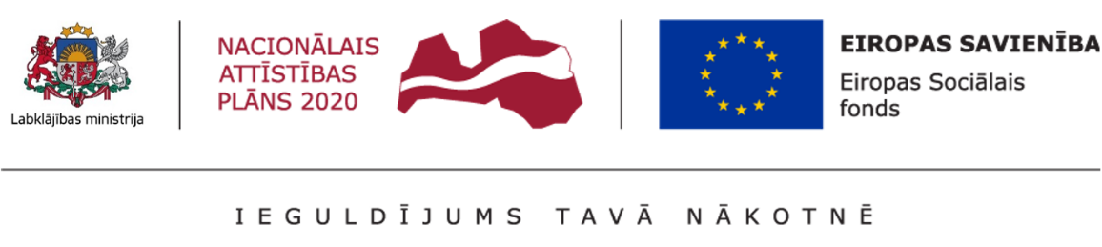

PIELIKUMS Nr. 6
“Elektroniskā rīka ”Sabiedrībā balstītu sociālo pakalpojumu cenas aprēķināšanas formulas algoritms” lietošanas instrukcija”

Saturs

Instrukcijā lietotie saīsinājumi 2
1. Elektroniskā rīka darbības vispārīgais apraksts 3
2. Izklājlapas “Titullapa” aizpildīšanas apraksts 7
3. Izklājlapas “Saturs” darbības apraksts 8
4. Izklājlapas “Cenas aprēķins” aizpildīšanas apraksts 9
5. Izklājlapas “Vispārīgā informācija” aizpildīšanas apraksts 15
6. Izklājlapas “Atlīdzības izmaksas” aizpildīšanas apraksts 19
7. Izklājlapas “Izmitināšanas izmaksas” aizpildīšanas apraksts 29
8. Izklājlapas “Telpu izmaksas” aizpildīšanas apraksts 37
9. Izklājlapas “Preču izmaksas” aizpildīšanas apraksts 38
10. Izklājlapas “Pakalpojumu izmaksas” aizpildīšanas apraksts 41
11. Izklājlapas “Administrēšanas izmaksas” aizpildīšanas apraksts 43
12. Izklājlapas “Transporta izmaksas” aizpildīšanas apraksts 46

Instrukcijā lietotie saīsinājumi

DAC | Dienas aprūpes centrs
Elektroniskais rīks | Elektroniskais rīks ”Sabiedrībā balstītu sociālo pakalpojumu cenas aprēķināšanas formulas algoritms”
MK | Ministru kabinets
Pakalpojumi | Sabiedrībā balstīts sociālie pakalpojumi
VSAOI | Valsts sociālās apdrošināšanas obligātās iemaksas

Elektroniskā rīka darbības vispārīgais apraksts

Pakalpojumu cenu aprēķina formulas algoritmā iekļauti sekojoši moduļi:
- Modulis: Atlīdzības izmaksas.
- Modulis : Izmitināšanas izmaksas (telpu un aprīkojuma izmaksas klientu izmitināšanai).
- Modulis: Telpu izmaksas (telpu un aprīkojuma izmaksas SBS pakalpojuma sniegšanai).
- Modulis: Preču izmaksas.
- Modulis: Pakalpojumu izmaksas.
- Modulis: Administrēšanas izmaksas.
- Modulis: Transporta izmaksas.
Pakalpojumu cenas aprēķināšanas elektroniskais rīks ir veidots, lai tā lietotājs var aprēķināt konkrētā pakalpojuma cenu. Elektroniskais rīks sastāv no 11 izklājlapām, kas veido kopējo pakalpojuma cenas aprēķina formulu, un katru izklājlapu elektroniskā rīka lietotājs izmanto ņemot vērā konkrētā pakalpojuma saturu. Līdz ar to ne vienmēr elektroniskā rīka lietotājs pakalpojuma cenas aprēķināšanas procesā izmantos visas izklājlapas. Elektroniskais rīks ir izveidots Microsoft Excel datnes formātā.

Elektroniskais rīks sastāv no sekojošām izklājlapām:
- Titullapa.
- Saturs.
- Cenas aprēķins.
- Vispārīgā informācija.
- Atlīdzības izmaksas.
- Izmitināšanas izmaksas.
- Telpu izmaksas.
- Preču izmaksas.
- Pakalpojumu izmaksas.
- Administrēšanas izmaksas.
- Transporta izmaksas.

Aizpildot elektronisko rīku tā lietotājam ir jāņem vērā, ka ja elektroniskā rīka lietotājs sniedz vairākus pakalpojumus, tad izmaksas ir jāsadala starp šiem pakalpojumiem.

Pirms elektroniskā rīka lietotājs pirmo reizi uzsāk aizpildīt konkrēto elektroniskā rīka izklājlapu, viņam ir obligāti jāiepazīstas ar konkrētās izklājlapas struktūru un tajā ievadāmo informāciju, izlasot visu instrukcijas aprakstu par konkrētās izklājlapas aizpildīšanu.

Aizpildot elektronisko rīku visu informāciju ievadīt MANUĀLI! Kopējot datus var ieviesties kļūdas, kas nenodrošina pareizu cenas aprēķinu.

Elektroniskais rīks veidots tā, lai lietotājs viegli atpazītu vietas, kur nepieciešams ievadīt informāciju. Šīs vietas visās izklājlapās iekrāsotas dzeltenīgā tonī un iespēju robežās ierāmētas (1.1.attēls).

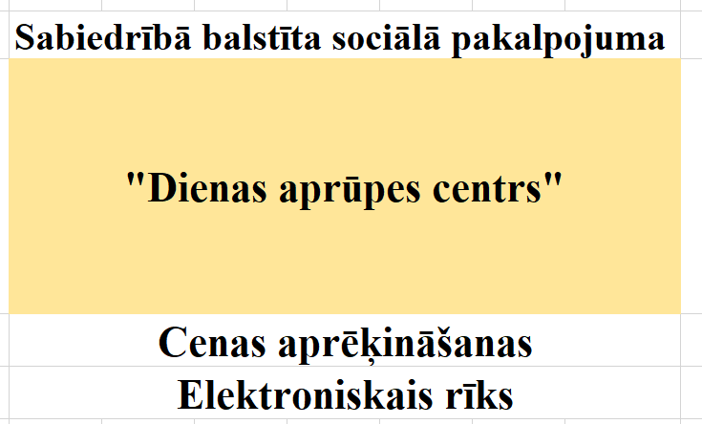
1.1.attēls. Ekrānšāviņš no elektroniskā rīka izklājlapas “ Titullapa”

Lietotāja ērtībai katrā izklājlapā lietots šūnu krāsu kods, pēc kura lietotājs var atpazīt informatīvās šūnas, izvēles šūnas un informācijas ievadīšanas šūnas, par ko katras izklājlapas sākumā ir iekļauts atgādinājums (1.2.attēls).

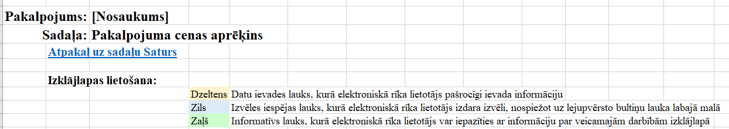
1.2.attēls. Ekrānšāviņš no izklājlapas “Cenas aprēķins”

Lietotāju ērtībai katras izklājlapas augšgalā ievietota zaļi iekrāsota īsa informācija par izklājlapas saturu un lietošanu (1.3.attēls). Apjomīgu izklājlapu lietošanas ērtībai papildu zaļi iekrāsotie informācijas lauki ievietoti virs attiecīgajām aizpildāmajām tabulām.

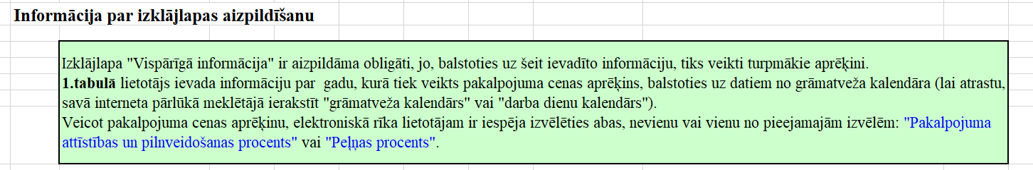
1.3.attēls. Ekrānšāviņš no izklājlapas “Vispārīga informācija”

Gan elektroniskais rīks, gan šī instrukcija ir strukturēti tā, lai veiktu aprēķinus, aizpildot izklājlapas norādītajā secībā. Elektroniskā rīka aizpildīšanu obligāti uzsāk ar informācijas ievadīšanu pirmajās trijās izklājlapās - “Titullapa”, “Vispārīgā informācija” un “Cenas aprēķins”, jo uz šīs informācijas bāzes ir balstīts vairākums aprēķinu turpmākajās izklājlapās.

Pārējo izklājlapu aizpildīšanas secību izvēlas pats elektroniskā rīka lietotājs, jo šo izklājlapu aizpildīšanas secība neietekmē pakalpojuma cenas aprēķinu.

Instrukcijā ievietotie ekrānšāviņi ir ar informatīvu raksturu un katras izklājlapas aizpildīšana detalizēti tiks aprakstīta turpmākās šīs instrukcijas sadaļās.

Izklājlapas “Titullapa” aizpildīšanas apraksts

Aizpilda pirmo.
Elektroniskā rīka izklājlapa “Titullapa” paredzēta, lai izklājlapā elektroniskā rīka lietotājs dzeltenā krāsā iekrāsotajā šūnā [nosaukums] ievada pakalpojuma, kam tiek aprēķināta cena, nosaukumu (2.1.attēls).

Citas šūnas šajā izklājlapā nav jāaizpilda. Nosaukums, kas tiks ierakstīts šajā izklājlapā, automātiski parādīsies ikkatrā izklājlapā augšējā kreisā stūrī, tādēļ ir būtiski izmantot korektu nosaukumu jau darba uzsākšanas brīdī.
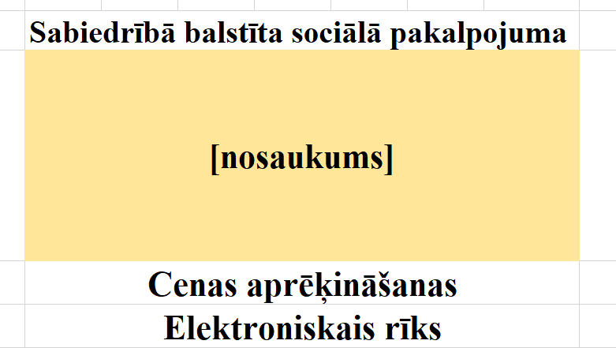
2.1.attēls. Elektroniskā rīka izklājlapa “ Titullapa”

Izklājlapas “Saturs” darbības apraksts

Izklājlapu Saturs (3.1.attēls) elektroniskā rīka lietotājam nav nepieciešams rediģēt un papildināt.
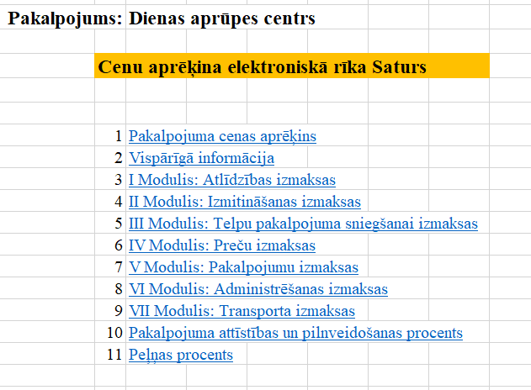
3.1.attēls. Ekrānšāviņš no izklājlapas “Saturs”

Tā kā elektroniskajā rīkā ir daudz izklājlapu, un lai ātri varētu pārvietoties pa elektronisko rīku un atrast nepieciešamo, tad izklājlapā “Saturs” ir izveidotas saites uz elektroniskā rīka konkrētajām izklājlapām. Atkarībā no tā, kādas darbības nepieciešamas veikt, darba lapā “Saturs”, uzklikšķinot – uz izklājlapu nosaukumiem, elektroniskā rīka lietotājs automātiski nokļūst uz nepieciešamo izklājlapu. Lietotājam noklikšķinot uz saites, atkarībā no lietotāja datora iestatījumiem, saite pēc pirmreizējās apmeklēšanas var mainīt krāsu.

Savukārt, lai atgrieztos uz izklājlapu “Saturs”, konkrētajā izklājlapā ir jāuzklikšķina uz šūnas “Atpakaļ uz sadaļu Saturs” (3.2. attēls).

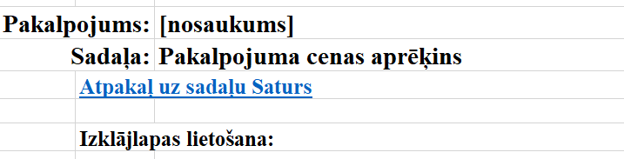
3.2.attēls. Ekrānšāviņš no izklājlapas “Cenas aprēķins”

Izklājlapas “Cenas aprēķins” aizpildīšanas apraksts

Aizpilda otro.
Izklājlapā “Cenas aprēķins” elektroniskā rīka lietotājam ir iespēja atlasīt pakalpojuma cenas aprēķina veidus (mērvienība), kādiem nepieciešams veikt cenas aprēķinu. Izklājlapā ievietotas divas cenas aprēķina tabulas – vienā redzamas kopējās pakalpojuma cenas aprēķins un otrā – pakalpojuma cenas aprēķins uz vienu klientu. Izklājlapas kopskats redzams 4.1.attēlā. Detalizēts apraksts sniegts un ilustrēts zemāk.

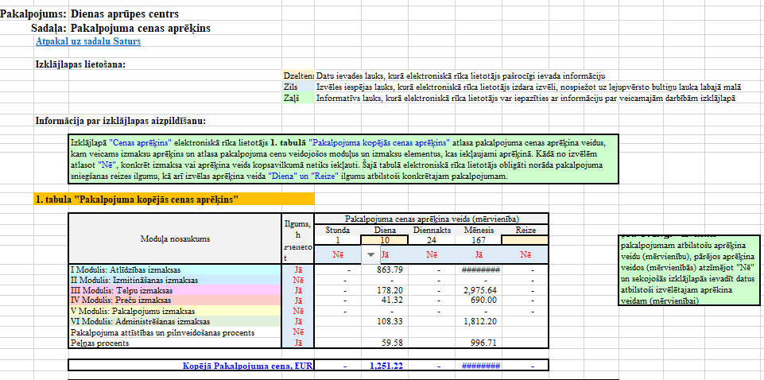
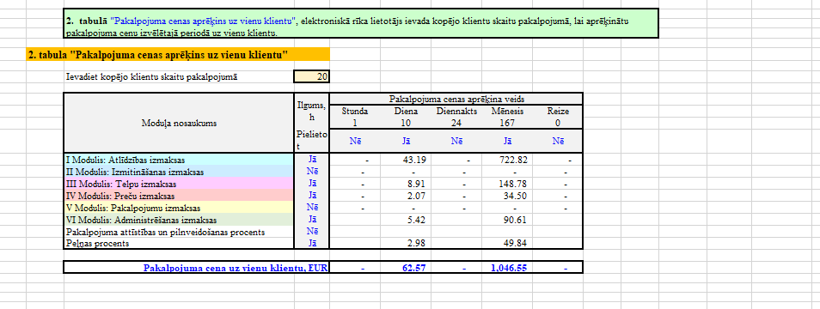
4.1.attēls. Ekrānšāviņš no izklājlapas “Cenas aprēķins” kopskats

1.solis – Moduļa izvēle
Elektroniskā rīka lietotājs obligāti izklājlapas 1.tabulā “Pakalpojuma cenas kopējais aprēķins” atzīmē, kurus no izmaksu moduļiem nepieciešams iekļaut pakalpojuma cenas aprēķinā.

Piemēram, veicot aprēķinu Dienas aprūpes centra pakalpojumam, lietotājs aprēķinā neiekļauj izmaksas par klienta izmitināšanu (II. modulis: Izmitināšanas izmaksas) un, attiecīgi, konkrēto moduli neaizpilda. Lai šo darbību veiktu, lietotājs uzklikšķina uz bultiņas, kas parādās pie gaiši zilā krāsā iekrāsotās šūnas blakus attiecīgajam modulim un izvēlas “Nē” (skatīt 4.2. attēlu un 4.3. attēlu). Izvēloties “Nē” aprēķinus veikt šajā modulī elektroniskā rīka lietotājs nevarēs, jo modulis paliks neaktīvs un tajā informāciju ievadīt nevarēs. Ja darba gaitā elektroniskā rīka lietotājs konstatē, ka viņam ir nepieciešams konkrētās izmaksas, kas iekļautas slēgtajā modulī, iekļaut pakalpojuma cenas aprēķinā, tad viņš nomaina konkrētajam modulim izvēli uz “Jā”.

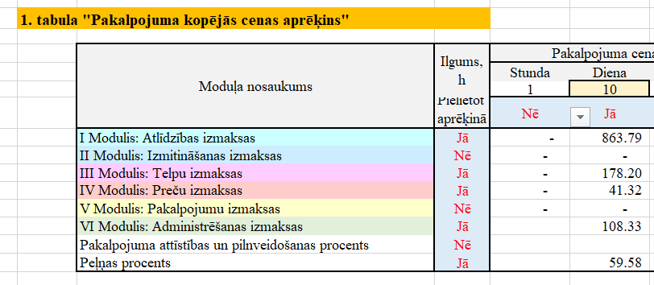
4.2.attēls. Ekrānšāviņš no 1.tabulas“ Pakalpojuma kopējās cenas aprēķins”
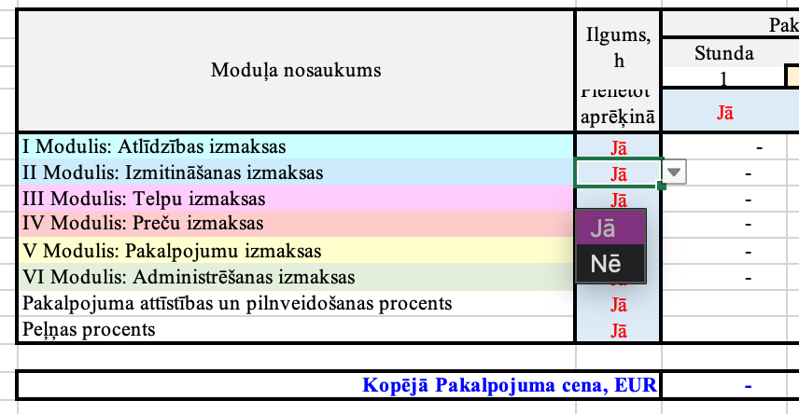
4.3.attēls. Moduļa izvēlne aprēķina iekļaušanā

2.solis – Pakalpojuma mērvienības izvēle

Elektroniskā rīka lietotājam obligāti ir jāizvēlas pakalpojuma cenas aprēķina veids (mērvienība), kas ir izteikta stundās un ko tālāk piemēro pakalpojuma cenas aprēķinā. Atlasot “Nē” kādai no aprēķina veida (mērvienības) iespējām, konkrētais veids (mērvienība) aprēķinos netiks iekļauts.

Zem katras pakalpojuma cenas aprēķina veida mērvienības ir izveidota rinda (gaiši zilā krāsā) uz kuras noklikšķinot parādīsies izvēles bultiņa - izvēle “Jā”, lai veiktu aprēķinu konkrētajai pakalpojuma cenas mērvienībai vai izvēli “Nē”, lai aprēķinu neveiktu (4.4.attēls).
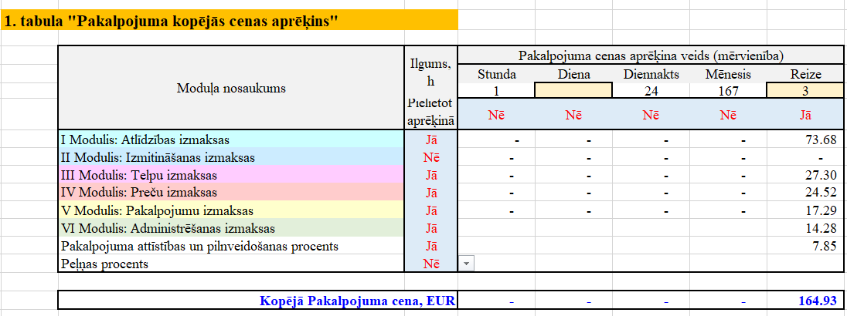
4.4.attēls. Pakalpojuma cenas aprēķina veida - mērvienības izvēlne

Elektroniskā rīka lietotājam jāņem vērā, ka ne visas mērvienības ir adekvāti izmantojamas visiem pakalpojumiem. Līdz ar to ļoti svarīgi ir izvēlēties pakalpojumam atbilstošu aprēķina pamata mērvienību (4.4.attēls un 4.1.tabula).

Minētais nosacījums ir ļoti svarīgs, lai elektroniskais rīks rēķinātu pareizu pakalpojuma cenu.

Uzsākot aizpildīt elektronisko rīku, elektroniskā rīka lietotājs sākumā izklājlapā “Cenas aprēķins” izvēlas tikai pakalpojuma cenas aprēķina pamata mērvienību (4.4.attēls) pretī tai norādot izvēli “Jā”, pārējās aprēķina mērvienībās obligāti atzīmējot izvēli "Nē" un sekojošās izklājlapās ievada datus atbilstoši izvēlētajai aprēķina pamata mērvienībai.

Elektroniskā rīka lietotājam pastāv arī iespēja izvēlēties papildu mērvienību/as, atbilstoši pamata mērvienībai, kurai ir tikai informatīvs raksturs. Papildu mērvienību/as elektroniskā rīka lietotājs varēs izvēlēties tikai tad, kad būs aizpildījis izklājlapas “Atlīdzības izmaksas” 3.tabulu ”Atlīdzības izmaksu kalkulators pakalpojuma nodrošināšanā iesaistītiem darbiniekiem”, jo 1.tabulas “Pakalpojuma cenas kopējais aprēķins” aprēķini veidojas no izklājlapas “Atlīdzības izmaksas” 3.tabulā ievadītās informācijas. Visi iespējamie papildu mērvienības izvēles varianti ir atspoguļoti izklājlapas “Atlīdzības izmaksas” 6.1.tabulā “Atalgojuma izmaksu attiecināšanas veidu izvēles nosacījumi, aprēķins un pielietojums”.

Līdz ar to pēc izklājlapas “Atlīdzības izmaksas” aizpildīšanas elektroniskā rīka lietotājs pēc savām vēlmēm var izklājlapā “Cenas aprēķins” izvēlēties papildu mērvienības pretī viņām norādot izvēli “Jā”.

4.1.tabula. Pakalpojuma veida – pamata mērvienības izvēle
Pakalpojuma veida – mērvienības nosaukums | Pakalpojuma veida – mērvienības raksturojums, kas elektroniskajā rīkā tiek izteikta stundās (Ilgums h (stundās))  (4.4.attēls) | Izvēle | Pakalpojuma veida – mērvienības izvēles skaidrojums
Stunda | Pakalpojuma cena tiek rēķināta uz vienu stundu un šī mērvienība ir nemainīga un jau ierakstīta elektroniskajā rīkā | Jā | Elektroniskā rīka lietotājs izvēlas vienu pakalpojuma mērvienību, kas atbilst konkrētā pakalpojuma saturam.
Diena | Pakalpojuma cena tiek rēķināta uz stundām dienā, ko ievada elektroniskā rīka lietotājs atbilstoši konkrētā pakalpojuma saturam.
Diennakts | Pakalpojuma cena tiek rēķināta uz 24 stundām – vienu diennakti un šī mērvienība ir nemainīga un jau ierakstīta elektroniskajā rīkā.
Mēnesis | Pakalpojuma cena tiek rēķināta uz vidējo darba stundu skaitu mēnesī konkrētajā pārskata gadā, informācija aizpildās automātiski, kad elektroniskā rīka lietotājs aizpilda izklājlapā “Vispārīgā informācija” 2.tabulu “Informācija no grāmatveža kalendāra” (skatīt 5.2.attēlu), 2023.gadā vidējais darba stundu skaits mēnesī ir 167 stundas.
Reize | Pakalpojuma cena tiek rēķināta uz vienu reizi, piemēram, tiek aprēķināta cena vienai grupu nodarbībai un elektroniskajā rīkā tās lietotājs pats ievada informāciju par vienas grupu nodarbības ilgumu stundās.

3.solis - Pakalpojuma ilguma izvēle
Ņemot vērā to, ka līdzīgi pakalpojumi var atšķirties pēc to sniegšanas ilguma stundās, tad ja pakalpojuma mērvienība tiek izvēlēta diena (dienas aprūpes centra pakalpojuma gadījumā) vai reize (speciālista konsultācijas gadījumā, ja tā ilgst vairāk par 1 stundu, piemēram, 2 vai 3 stundas, kā arī iekļaujot laiku, kas nepieciešams, lai sagatavotos konsultācijai un fiksējot informāciju attiecīgajos dokumentos, piemēram, konkrētā pakalpojuma aprakstā), elektroniskais rīks paredz iespēju norādīt konkrētā pakalpojums ilgumu stundās. Balstoties uz norādīto pakalpojuma ilgumu, tiek aprēķināta korekta pakalpojuma cena (4.5.attēls).

Ar mērķi atvieglot informācijas uztveri, katram modulim un ar to saistītai informācijai elektroniskajā rīkā piešķirta sava krāsa (4.5. attēls).

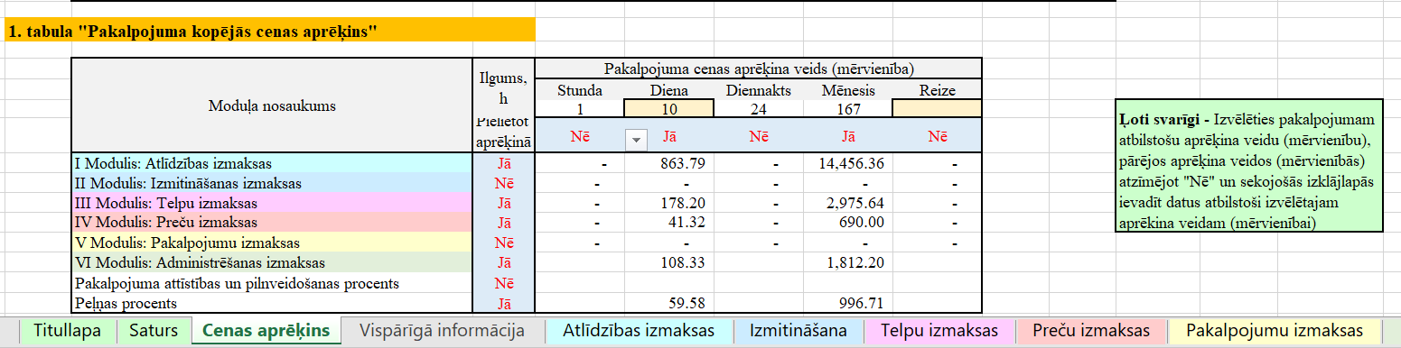
4.5.attēls. Ekrānšāviņš “Atlasiet aprēķina veidu ”

4.solis – Pakalpojuma cenas aprēķins uz vienu klientu

Lai elektroniskais rīks aprēķinātu pakalpojuma cenu uz vienu klientu, elektroniskā rīka lietotājs virs 2.tabulas “Pakalpojuma cenas aprēķins uz vienu klientu” dzeltenajā lodziņā ievada unikālo klientu skaitu, kas saņems pakalpojumu konkrētajā pakalpojuma sniegšanas periodā, piemēram, DAC pakalpojuma gadījumā maksimālais klientu skaits dienā, kuriem vienlaicīgi var tikt nodrošināts šis pakalpojums, un pēc tam elektroniskais rīks automātiski pats izrēķinās pakalpojuma cenu uz vienu klientu (4.6.attēls).

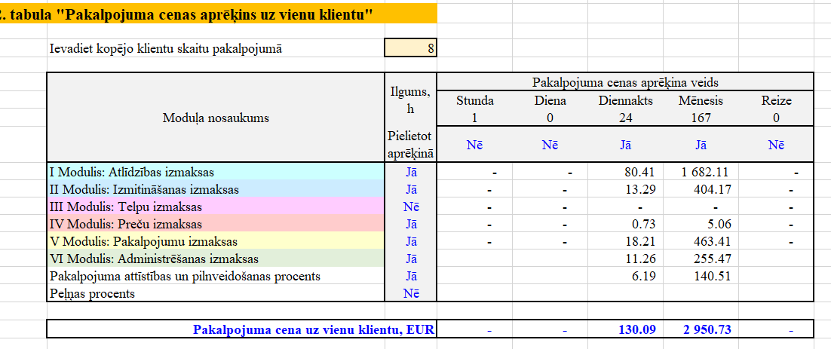
4.6.attēls. Ekrānšāviņš “Pakalpojuma cenas aprēķins uz vienu klientu ”

Tomēr elektroniskā rīka lietotājam jāatceras, ka ir pakalpojumi, kuru cena netiek rēķināta uz vienu klientu, bet gan par vienu pakalpojuma sniegšanas reizi, piemēram, grupu nodarbības. Līdz ar to šis iegūtais rezultāts būs tikai informatīvs un norādīs, cik liels finansējums tiek plānots uz vienu klientu. Reālā pakalpojuma cena tiks norādīta 1.tabulā “Pakalpojuma cenas kopējais aprēķins” (4.7.attēls).

4.7.attēls. Ekrānšāviņš no 1.tabulas “Pakalpojuma kopējais cenas aprēķins”

Izklājlapas “Vispārīgā informācija” aizpildīšanas apraksts

Aizpilda trešo.
Elektroniskā rīka lietotājs obligāti aizpilda izklājlapā “Vispārīgā informācija” norādīto informāciju. Tas ir ļoti svarīgi, jo minētā informācija tālāk tiek izmantota pakalpojuma cenas aprēķinos. Izklājlapas kopskats redzams 5.1.attēlā. Detalizēts apraksts sniegts un ilustrēts zemāk.

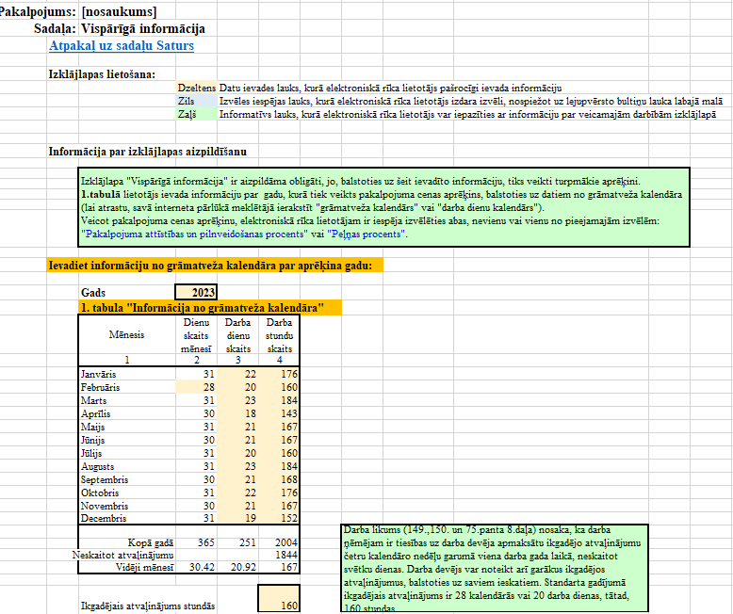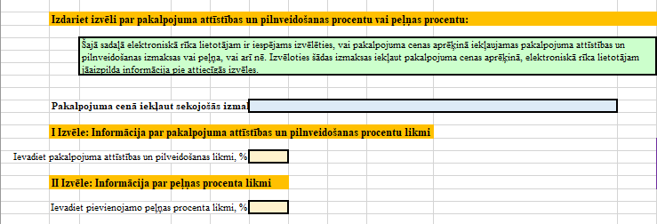
5.1.attēls. Ekrānšāviņš no izklājlapas “Vispārīgā informācija”, izklājlapas kopskats

1.solis - Vispārējās sadaļas aizpildīšana

Vispirms elektroniskā rīka lietotājs norāda aprēķina gadu (5.2.attēls), šī informācija neietekmē aprēķinu vērtības, tomēr ir ievietota pašpārbaudes nolūkā ar mērķi pārbaudīt zemāk ievadīto datu precizitāti, kā arī ar mērķi noteikt nepieciešamību aktualizēt informāciju, lai noteiktu precīzu pakalpojuma cenu.

Pēc tam aizpilda 1.tabulu “Informācija no grāmatveža kalendāra”, balstoties uz datiem no grāmatveža kalendāra. Lai atrastu vajadzīgos datus, elektroniskā rīka lietotājs savā interneta pārlūkā meklētājā ieraksta "grāmatveža kalendārs" vai "darba dienu kalendārs".

1.tabulā “Informācija no grāmatveža kalendāra” elektroniskā rīka lietotājam ir jāaizpilda dzelteni iekrāsotie laukumi (5.2.attēls):
- tabulas 2. kolonnā ir norādīta informācija par kalendāro dienu skaitu katra mēnesī, kas ir nemainīga, izņemot februāri;
- tabulas 3. kolonnā jāievada informācija par darba dienu skaitu katrā mēnesī;
- tabulas 4. kolonnā jāievada informācija par darba stundu skaitu katrā mēnesī.

Kā redzams 5.2. attēlā, zem 1. tabulas rindā – Kopā gadā - automātiski tiek aprēķināts dienu, darba dienu un darba stundu kopējais skaits aprēķina gadā.
Rindā – Neskaitot atvaļinājumu – aprēķināts kopējais darba stundu skaits pārskata gadā noņemot nost atvaļinājuma stundas, kas vidēji gadā ir 160 stundas (aprēķins: atvaļinājuma ilgums četras kalendārās nedēļas vai 28 kalendārās dienas vai 20 darba dienas x 8 stundas = 160 darba stundas/gadā).
Minēto atvaļinājuma stundu skaitu ievada rindā – Ikgadējais atvaļinājums stundās. Gadījumā, ja pakalpojuma sniedzējam (uzņēmumam, organizācijai) ir citi atvaļinājuma piešķiršanas nosacījumi, rindas – Ikgadējais atvaļinājums stundās (dzelteni iekrāsots) saturu iespējams mainīt, manuāli veicot tajā izmaiņas. Izmainot rindas – Ikgadējais atvaļinājums stundās, saturu automātiski izmainīsies arī rindas – Neskaitot atvaļinājumu, norādītais kopējais stundu skaits.
Rindā – Vidēji mēnesī, automātiski tiek aprēķināti vidējie rādītāji gadā – vidējais dienu skaits mēnesī, vidējais darba dienu skaits mēnesī un vidējais stundu skaits mēnesī.

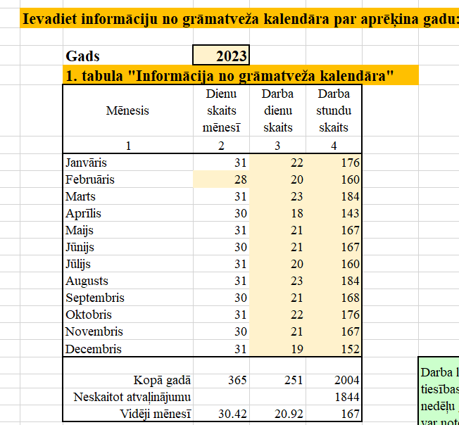
5.2.attēls. Ekrānšāviņš no izklājlapas “Vispārīgā informācija”, informācija no grāmatveža kalendāra.

2.solis - Informācijas aizpildīšana par pakalpojuma pilnveides vai peļņas procentu.
Pakalpojuma cenas aprēķina formulā iekļauti divi izmaksu elementi - “pakalpojuma attīstības un pilnveidošanas procents” un “peļņas procents”.
Dinamiska ārēja vide, kuru ikdienā ietekmē strauji ienākošas IT tehnoloģijas, dažādi rīki, jauni risinājumi, jaunas metodikas, ietekmē arī sociālas aprūpes sfēru. Jaunu risinājumu, jaunu tehnoloģiju izstrāde palīdz pilnveidot pakalpojumus un padara efektīvāku uzņēmuma darba organizāciju. Šos jauninājums nevar ieviest bez attiecīgiem ieguldījumiem. Ekspertu ieskatā, pakalpojuma cenā jāiekļauj pakalpojuma attīstības un pilnveidošanas procents, kas zināmā mērā salīdzināms ar uzņēmuma peļņas procentu, ar nosacījumu, ka šī ,,peļņa” tiek ieguldīta turpmākā pakalpojuma un uzņēmuma attīstībā. Šī rādītāja lielumu nevar balstīt uz uzņēmumu vidējās peļņas rādītājiem, taču jāparedz iespēja pakalpojuma sniedzējiem ieguldīt līdzekļus jaunās metodēs, aprīkojumā un tehnoloģijās, kā arī novirzīt daļu finansējuma SBSP neparedzēto izmaksu segšanai. Nosakot pakalpojuma cenu, pakalpojuma attīstības un pilnveidošanas procentu nosaka katrs pakalpojuma sniedzējs individuāli, ņemot vērā konkrētā pakalpojuma attīstības un pilnveidošanas vajadzības.

Pakalpojumus var nodrošināt gan sociālie dienesti, gan komercsabiedrības, gan bezpeļņas organizācijas – biedrības un nodibinājumi.
Saskaņā ar likuma „Komerclikums” 1. pantu, komercdarbība ir atklāta saimnieciskā darbība, kuru savā vārdā peļņas gūšanas nolūkā veic komersants. Ja pakalpojuma sniedzējs ir komercsabiedrība, tad pakalpojuma cenas aprēķinā ir iekļaujams peļņas procents.
Saskaņā ar likuma „Biedrību un nodibinājumu likums” 2. pantu, biedrības un nodibinājumi tiek dibināti, lai sasniegtu noteikto mērķi, kam nav peļņas gūšanas rakstura. Gadījumos, kad pakalpojumu sniedz pašvaldību sociālie dienesti vai bezpeļņas organizācijas, pakalpojuma cenas aprēķinā ir iekļaujams pakalpojuma attīstības un pilnveidošanas procents. Ieteicamais šī procenta apmērs ir no 1% līdz 10%, un ir atkarīgs no pakalpojuma sniedzēja ekonomiskiem pamatojumiem un spējām pierādīt plānotas pakalpojuma pilnveidošanas vajadzības.

Rindā – Pakalpojuma cenā iekļaut sekojošās izmaksas, elektroniskā rīka lietotājs zili iekrāsotajā izvēles logā atlasa vienu no četrām izvēlēm (5.3. attēls):
- piemērot peļņas procentu;
- piemērot pakalpojuma attīstības un pilnveidošanas procentu;
- piemērot gan peļņas, gan pakalpojuma attīstības un pilnveidošanas procentu;
- nepiemērot nevienu.

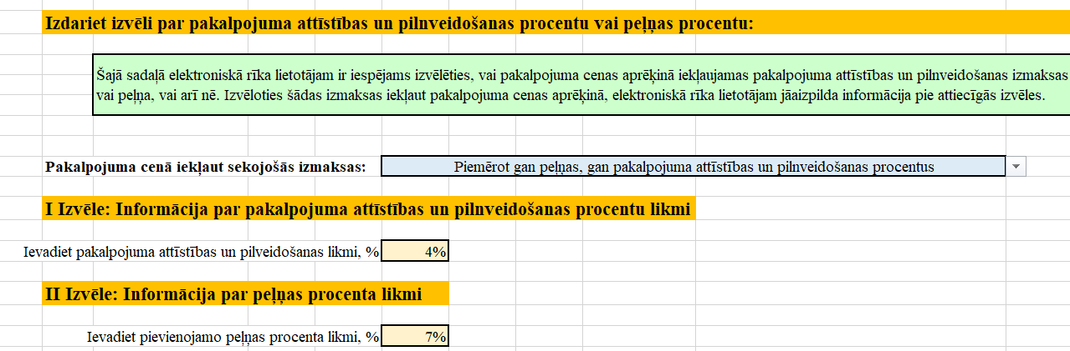
5.3. attēls. Ekrānšāviņš no izklājlapas “Vispārīgā informācija”

Izklājlapas sadaļā “I Izvēle: Informācija par pakalpojuma attīstības un pilnveidošanas procentu likmi” elektroniskā rīka lietotājs norāda, cik lielu pakalpojuma cenas daļu pakalpojuma sniedzējs novirzīs šī konkrētā pakalpojuma turpmākai attīstībai un pilnveidei. Izvēlēto lielumu norāda rindā – Ievadiet pakalpojuma attīstības un pilnveides procenta likmi, dzelteni iekrāsotajā šūnā. 5.3. attēlā norādītajā piemērā pakalpojumu pilnveides procents ir norādīts 4% apmērā.

Izklājlapas sadaļā “II Izvēle: Informācija par peļņas procenta likmi” elektroniskā rīka lietotājs norāda, ar kādu peļņu pakalpojuma sniedzējs nodrošinās konkrēto pakalpojumu. Izvēlēto lielumu norāda rindā – Ievadiet pievienojamo peļņas procenta likmi, dzelteni iekrāsotajā šūnā, piemērā 7% (5.3.attēls).

Izklājlapas “Atlīdzības izmaksas” aizpildīšanas apraksts

Šajā izklājlapā elektroniskā rīka lietotājs norāda visu informāciju par pakalpojuma nodrošināšanā iesaistītā personāla izmaksām.

Pirms elektroniskā rīka lietotājs pirmo reizi uzsāk aizpildīt šo izklājlapu, viņam ir obligāti jāiepazīstas ar izklājlapas struktūru un tajā ievadāmo informāciju, izlasot visu instrukcijas aprakstu par šīs izklājlapas aizpildīšanu.

Aizpildot elektronisko rīku visu informāciju ievadīt MANUĀLI! Kopējot datus var ieviesties kļūdas, kas nenodrošina pareizu cenas aprēķinu.

Konkrētā izklājlapa sastāv no diviem informācijas blokiem: vispārīgās sadaļas un detalizētā atlīdzības izmaksu aprēķina.

1.solis – 1.tabulas “Vispārīga informācija atlīdzības izmaksu aprēķiniem” aizpildīšana

Formulā paredzēta iespēja ievadīt vispārējo informāciju atbilstoši katra pakalpojuma sniedzēja konkrētajai situācijai.

1.tabulas “Vispārīga informācija atlīdzības izmaksu aprēķiniem” dzelteni iekrāsotajā 2. kolonnā elektroniskā rīka lietotājs norāda informāciju par (6.1.attēls):
- spēkā esošo darba devēja valsts sociālās apdrošināšanas obligāto iemaksu likmi valstī;
- atvaļinājuma rezerves koeficientu;
- apmācības un supervīziju izmaksām uz vienu darbinieku gadā;
- veselības un nelaimes gadījumu apdrošināšanas polises gada prēmiju vienam darbiniekam;
- kur piemērojams, citiem pakalpojuma sniedzēja piedāvātajiem papildus labumiem personālam, kas izteikti procentos no stundas atalgojuma likmes.
Elektroniskais rīks neparedz iespēju papildus labumus izteikt citās mērvienībās.

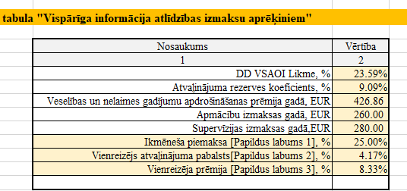
6.1.attēls. Ekrānšāviņš no 1.tabulas “Vispārīgā informācija atlīdzības izmaksu aprēķinam”

DD (darba devēja) VSAOI iekļautas formulā atbilstoši spēkā esošajam normatīvajam regulējumam un koriģējamas, mainoties valstī noteiktajām likmēm.
Atvaļinājuma rezerves koeficients ir naudas uzkrājums atvaļinājumiem, ko, saskaņā ar grāmatvedības kārtošanas praksi, aprēķina kā vienu vienpadsmito daļu no darbinieka bruto algas gadā un izsaka procentos, proti: 1/11= 9,09 %.
Veselības apdrošināšanas un nelaimes gadījumu apdrošināšanas izmaksas iekļautas formulā pamatojoties uz SBSP saturu, kas paredz darbu ar personām ar FT. Saskaņā ar likuma „Par iedzīvotāju ienākuma nodokli” 8.panta 5.punkta nosacījumiem, veselības vai nelaimes gadījumu apdrošināšanas prēmiju summas nevar pārsniegt 10 procentus no maksātājam aprēķinātās bruto darba samaksas taksācijas gadā, bet ne vairāk kā 426,86 EUR gadā.
Apmācību izmaksas gadā, kuru nepieciešamību nosaka MK noteikumu Nr.338 „Prasības sociālo pakalpojumu sniedzējiem” 9.1.pants - institūcijas vadītājam un struktūrvienības vadītājam piemērojamas ne mazāk par 72 akadēmiskajām stundām apmācībām triju gadu laikā; sociālajam aprūpētājam, sociālajam rehabilitētājam un sociālās palīdzības organizatoram – ne mazāk par 48 akadēmiskajām stundām apmācībām triju gadu laikā; aprūpētājam – ne mazāk par astoņām akadēmiskajām stundām apmācībām gada laikā.
Supervīzijas izmaksas gadā iekļautas formulā atbilstoši MK noteikumu Nr. 338 "Prasības sociālo pakalpojumu sniedzējiem" 9.1. pantam un ir obligātas.

Papildus labumi var būt, piemēram, darba devēja noteiktā piemaksa pie mēneša darba algas 25% apmērā vai atvaļinājuma pabalsts 50% apmērā no mēneša bruto darba algas.

16.attēlā redzamajā piemērā darba devēja VSAOI likme ir noteikta 23,59% apmērā, atvaļinājuma rezerves koeficients ir 9,09%, darbinieka apmācību izmaksas gadā ir EUR 260, supervīzijas izmaksas - EUR 280, bet veselības un nelaimes gadījumu apdrošināšanas polises gada prēmija ir EUR 426,86.

1.tabulas dzelteni iekrāsotajās rindās – papildus labums 1(2,3),%, elektroniskā rīka lietotājs ievada papildus labuma nosaukumu, bet atbilstošajās šūnās 2. kolonnā - to apmēru procentos, piemēram, ikmēneša piemaksa 25% apmērā no atalgojuma, ja amata pienākumi tiek daļēji pielīdzināti sociālā darba speciālista darbam ilgstošas sociālās aprūpes un sociālās rehabilitācijas iestādē pieaugušām personām smagiem garīgās attīstības traucējumiem (16.attēls).

Gadījumos, kad papildus labums tiek piemērots ik mēnesi, elektroniskā rīka lietotājs 2.kolonnā ievada attiecīgo papildus labuma apmēru procentos, piemērā 25%, bet gadījumos, kad papildus labums gada laikā tiek izmaksāts vienreiz, piemēram, atvaļinājuma pabalsts 50% apmērā no mēnešalgas vai ikgadējā prēmija mēnešalgas apmērā, elektroniskā rīka lietotājs tabulas 2.kolonnā ievada paredzēto piemaksas apmēru, kas izdalīts ar 12 mēnešiem.
Aprēķins – 1) atvaļinājuma pabalsts 50% no mēnešalgas - 50% / 12 mēneši = 4,17%, 2) prēmija mēnešalgas apmērā - 100% / 12 mēneši = 8,33%.

2.solis – 2.tabulas “Dažādu algu pārrēķina kalkulators” izmantošana

Atlīdzības aprēķins elektroniskajā rīkā ir balstīts uz darbinieka stundas likmi. Tāpēc elektroniskā rīka lietotāja ērtībai 2. tabulā “Dažādu algu pārrēķina kalkulators” iespējams aprēķināt stundas likmi, izejot no elektroniskā rīka lietotāja rīcībā esošās informācijas par darbinieka atalgojuma lielumu (mērvienību) – bruto mēnešalgas, diennakts likmes, dienas likmes vai cita veida likmes (3.kolonna), norādot nostrādātās darba stundas konkrēta perioda (mēneša, diennakts, dienas utt.) griezumā (2.kolonna). Lauki 2.tabulā, kuros var ievadīt informāciju ir iekrāsoti dzeltenā krāsā. Pēc tam aprēķinātās izmaksas no 4.kolonnas elektroniskā rīka lietotājs manuāli savada 3.tabulas 3. kolonnā “Stundas likme” (6.2. un 6.4.attēls).

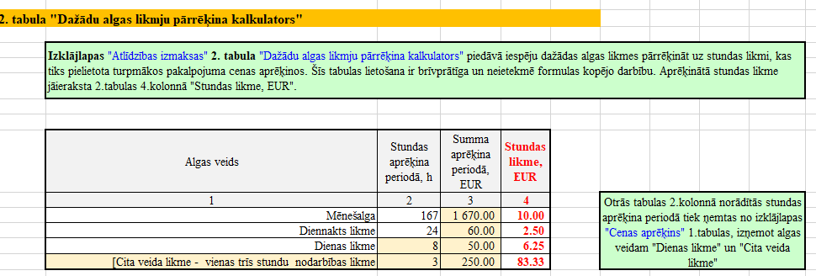
6.2.attēls. Ekrānšāviņš no 2.tabulas “Dažādu algu pārrēķina kalkulatora izmantošana”

Piemēri, 1) darbinieka bruto mēneša alga ir 1670.00 EUR, tad 2. tabulas 2.kolonna “Stundas aprēķina periodā” aizpildās automātiski un 3. kolonnā rindā “Summa aprēķina periodā” elektroniskā rīka lietotājs ievada ciparu 1670 un kalkulatora automātiski izrēķinātā stundas likme būs 10 EUR (aprēķins - 1670 EUR / 167 darba stundas mēnesī = 10 EUR/stundā).
2) darbinieka bruto diennakts likme ir 60 EUR, tad 2. tabulas 2.kolonna “Stundas aprēķina periodā” aizpildās automātiski un 3. kolonnā rindā “Summa aprēķina periodā” elektroniskā rīka lietotājs ievada ciparu 60 un kalkulatora automātiski izrēķinātā stundas likme (aprēķins – 60 EUR/24 stundām = 2,50 EUR/stundā);
3) darbinieka bruto dienas likmi 50 EUR. Elektroniskā rīka lietotājs 2. tabulas 2.kolonnā “Stundas aprēķina periodā” ievada 8 stundas un 3. kolonnā rindā “Summa aprēķina periodā” ievada darbinieka bruto dienas likmi 50 EUR un kalkulators automātiski izrēķina stundas likmi (aprēķins – 50 EUR/8 darba stundām = 6,25 EUR/stundā);
4) darbinieka (saimnieciskās darbības veicējs - pašnodarbinātais) vienas trīs stundu ilgas nodarbības likme ir 250 EUR. Elektroniskā rīka lietotājs 2. tabulas 2.kolonnā “Stundas aprēķina periodā” ievada 3 stundas un 3. kolonnā rindā “Summa aprēķina periodā” ievada darbinieka bruto dienas likmi 250 EUR un kalkulators automātiski izrēķina stundas likmi (aprēķins – 250 EUR/3 stundām = 83,33 EUR/stundā).

Dažādu algas likmju pārrēķina kalkulatora izmantošana nav obligāta un neietekmē cenu aprēķina formulas darbību.

3.solis – 3.tabulas "Atlīdzības izmaksu kalkulators pakalpojuma nodrošināšanā iesaistītiem darbiniekiem" aizpildīšana

Elektroniskā rīka lietotajam ir obligāti jāaizpilda 3. tabula "Atlīdzības izmaksu kalkulators pakalpojuma nodrošināšanā iesaistītiem darbiniekiem" (6.3. attēls).
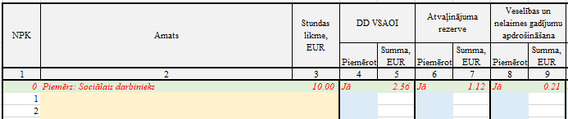
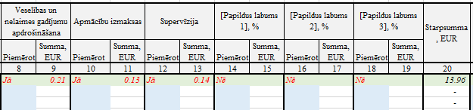
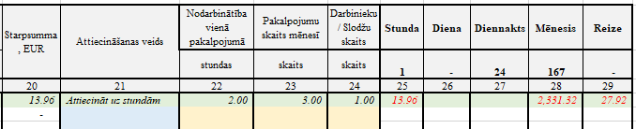

6.3.attēls. Ekrānšāviņš no 3.tabulas "Atlīdzības izmaksu kalkulators pakalpojuma nodrošināšanā iesaistītiem darbiniekiem", kopskats

3.tabulas 0 rindā ar sarkani iekrāsotu tekstu sniegts piemērs tabulas aizpildīšanai, rindas saturs neietekmē cenas aprēķina algoritma formulu un rezultātu.

Ņemot vērā, ka 3.tabula ir par lielu tās vienlaidus ievietošanai šajā instrukcijā, tā tiks apskatīta pa daļām:
- pamatinformācija par darbinieku un viņa atlīdzības izmaksām, papildus labumiem;
- darbinieka kopējo atlīdzības izmaksu aprēķins.

4.solis – Darbinieku amatu un stundas likmes ievadīšana 3.tabulā

Elektroniskā rīka lietotājs ievada šādu pamatinformāciju par pakalpojuma sniegšanā iesaistītajiem darbiniekiem un viņu stundas likmi (6.4.attēls):
- Vispirms 3. tabulas 2.kolonnā – Amats, jāievada darbinieka amata nosaukums. Elektroniskais rīks šajā kolonnā pieļauj jebkādu amata nosaukumu ievadi. Kā redzams piemērā (6.4.attēls) ir ievadīti visi darbinieki, kuriem 2.tabulā “Dažādu algu pārrēķina kalkulators” (6.2.attēls) tika aprēķinātas stundas likme.
- 3.tabulas 3.kolonnā – Stundas likme, jānorāda darbinieka stundas likme, ko elektroniskā rīka lietotājs var ierakstīt pats vai var izmantot 2.tabulā “Dažādu algu pārrēķina kalkulators” konkrētajiem darbiniekiem aprēķinātās stundas likmes (6.2.attēls).

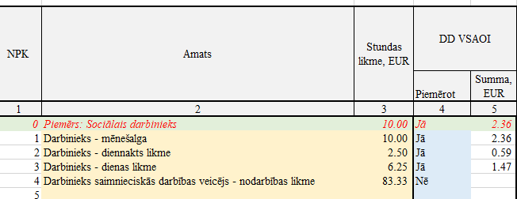
6.4.attēls. Ekrānšāviņš no 3.tabulas "Atlīdzības izmaksu kalkulators pakalpojuma nodrošināšanā iesaistītiem darbiniekiem", informācija par darbinieku

5.solis – Informācija par darbinieku dažādu izmaksu ievadīšana 3.tabulā

Aizpildot 3.tabulu sākot ar 4.kolonnu elektroniskā rīka lietotājs ievada informāciju par pakalpojuma sniegšanā iesaistīto darbinieku dažādajām izmaksām (nodokļiem, atvaļinājuma rezervi un citiem papildus labumiem), ja tādi ir iekļaujami pakalpojuma cenas aprēķinā (6.5.attēls):
- No 4 kolonnas līdz 18 kolonnai (pāra skaitļa kolonnas) elektroniskā rīka lietotājs izvēlas un atlasa, kuras no izmaksām konkrētam pakalpojuma nodrošināšanā iesaistītajiem darbiniekiem ir attiecināmas un tiek iekļautas atlīdzības aprēķinā, pretī konkrētajam amatam pie atbilstošās izmaksas zili iekrāsotajās šūnās atlasot “Jā” vai “Nē”. Konkrētā izmaksa aprēķinā tiks iekļauta tikai gadījumā, ja izvēle būs “Jā”.
- 3.tabulas 4.kolonnā – DD VSAOI, informāciju var norādīt divos veidos: 1) darbinieks ir darba ņēmējs un viņa stundas likmē ir iekļauti visi darba ņēmēja nodokļi (6.4.attēls no 0. līdz 3.piemēram); 2) darbinieks ir saimnieciskās darbības veicējs un visi nodokļi ir iekļauti stundas likmē. Līdz ar to pirmajā veidā 4.kolonnā tiek norādīta izvēle “Jā”, kas nozīmē, ka šis konkrētais nodoklis tiks piemērots aprēķinā, bet otrajā variantā norāda izvēli “Nē”.
- No 5 kolonnas līdz 19 kolonnai (nepāra skaitļa kolonnas) izmaksu summas 3.tabulā aprēķināsies automātiski ņemot vērā iepriekš savadīto informāciju.

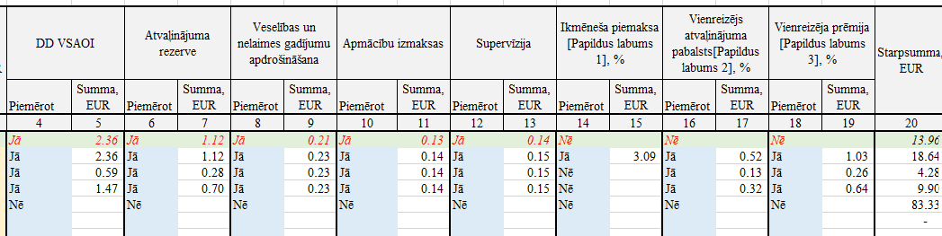6.5.attēls. Ekrānšāviņš no 3.tabulas "Atlīdzības izmaksu kalkulators pakalpojuma nodrošināšanā iesaistītiem darbiniekiem", iekļaujamās izmaksas atlīdzības aprēķinā

6.solis – Darbinieku atlīdzības izmaksu aprēķins

Lai atvieglotu elektroniskā rīka lietotājam darbu 3.tabulā, ir izveidota iespēja pēc informācijas ievadīšanas noslēp 3.tabulas daļu no 4.kolonnas līdz 19.kolonnai. To dara ar peles kursoru nospiežot kvadrātiņu ar – zīmi (6.6.attēls).
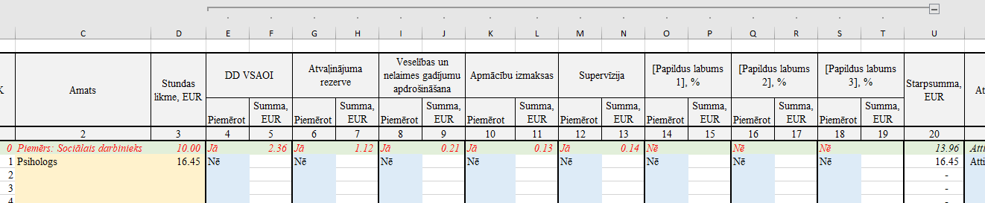
6.6.attēls. Ekrānšāviņš no 3.tabulas, 3.tabulas samazināšana

Ja darba procesā rodas nepieciešamība paskatīties ievadīto informāciju no 4.kolonnas līdz 19.kolonnai, elektroniskā rīka lietotājs ar peles kursoru nospiež kvadrātiņu ar + zīmi (6.7.attēls).

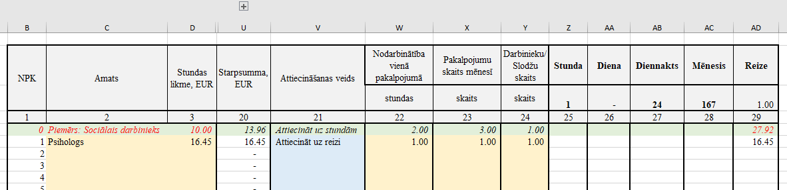
6.7.attēls. Ekrānšāviņš no 3.tabulas, 3.tabulas palielināšana

Sākot ar 3.tabulas 21.kolonnu elektroniskā rīka lietotājs tālāk ievada informāciju, lai nodrošinātu darbinieku atlīdzības izmaksu aprēķinu. 21 kolonnā – attiecināšanas veids, zili iekrāsotajā laukā jāizvēlas viens no trim attiecināšanas veidiem: uz stundām, uz mēnesi vai uz reizi (6.1.tabula).

Ļoti svarīgi ir izvēlēties konkrētajam pakalpojumam atbilstošu aprēķina veidu. 21. kolonnā izvēloties nepareizu attiecināšanas veidu, iespējamas situācijas, kur aprēķinātie lielumi neatspoguļo konkrētā pakalpojuma izmaksas.

6.1.tabulā detalizēti ir aprakstīts elektroniskā rīka 3.tabulas aizpildīšanas process sākot no 21.kolonnas līdz 24.kolonnai, ņemot vērā 21.kolonnā izvēlēto attiecināšanas veidu. 21.kolonnā izvēlētais attiecināšanas veids ir piesaistīts elektroniskā rīka lietotāja izklājlapā “Cenas aprēķins” 1.tabulā “Pakalpojuma kopējās cenas aprēķins” norādītajai pamata mērvienībai. Katram attiecināšanas veidam zemāk ir izveidots piemērs, kur parādīts kā aizpildīt elektronisko rīku no 21. līdz 24.kolonnai.

Informācija no 25.līdz 29.kolonnai sarēķinās automātiski, ņemot vērā iepriekš elektroniskajā rīkā savadīto informāciju (6.7.attēls).

6.1.tabula. Atalgojuma izmaksu attiecināšanas veidu izvēles nosacījumi, aprēķins un pielietojums
Attiecināšanas veids | Aprēķina apraksts | Aprēķinos izmantotās kolonnas | Pamata mērvienība | Papildus mērvienības | Aprēķina pamatojums un pielietojums
Uz stundu | Aprēķins tiek veikts, reizinot 20. kolonnā aprēķināto starpsummu ar 24.kolonnā ievadīto darbinieku / slodžu skaitu  (Skatīt 1. piemēru) | 20.kolonna  24.kolonna | Stunda | Diena | Atlīdzības izmaksas tiek aprēķinātas, reizinot vienas stundas izmaksas ar izvēlētā perioda ilgumu stundās no izklājlapas “Cenas aprēķins”.  Pielieto gadījumos, ja aprēķinu veic pakalpojumam, kurš ilgst noteiktu stundu skaitu, piemēram, specialista konsultācija.
 |  |  |  | Diennakts
 |  |  |  | Mēnesis
 |  |  |  | Reize
Uz mēnesi | Aprēķins tiek veikts, reizinot 20.kolonnā aprēķināto starpsummu ar 24.kolonnā ievadīto darbinieku / slodžu skaitu un 28.kolonnā norādīto vidējo darba stundu skaitu mēnesī  (Skatīt 2. piemēru) | 20.kolonna  24.kolonna  28.kolonna (stundu skaits) | Mēnesis | Stunda | Mēneša izmaksas tiek dalītas ar darba stundu skaitu mēnesī
 |  |  |  | Diena | Mēneša izmaksas tiek dalītas ar vidējo darba dienu skaitu mēnesī un 8 stundām normālā darba laika ietvaros, reizinātas ar norādīto darba stundu skaitu mēnesī
 |  |  |  | Diennakts | Mēneša izmaksas tiek dalītas ar vidējo darba dienu skaitu mēnesī. Aprēķinot diennakts izmaksas, jāņem vērā, ka vienā diennaktī nepieciešamas trīs normālās slodzes.  Pielieto gadījumos, ja aprēķinu veic pakalpojumiem, kuri tiek nodrošināti ilgstošā periodā, piemēram grupu mājas pakalpojumam vai dienas aprūpes centra pakalpojumam.
Uz reizi | Aprēķins tiek veikts, reizinot 20.kolonnā aprēķināto starpsummu ar 22.kolonnā norādīto nodarbinātību vienā pakalpojumā un ar 24.kolonnā ievadīto darbinieku / slodžu skaitu  (Skatīt 3. piemēru) | 20.kolonna  22. kolonna  23. kolonna  24. kolonna | Reize | Mēnesis | Aprēķins tiks veikts, reizinot vienas reizes izmaksas ar 23.kolonnā norādīto pakalpojumu skaitu mēnesī.  Pielieto gadījumos, kur aprēķinu veic pakalpojumiem, kas mērāmi reizēs, piemēram, grupu nodarbība.

Kā redzams 6.8. attēlā, piemēru ilustrācijai tiks izmantots sociālais darbinieks ar stundas likmi 10.54 EUR, kurai ir pieskaitītas klāt DD VSAOI, veselības un nelaimes gadījumu apdrošināšanas izmaksas, apmācību un supervīzijas izmaksas, iegūstot kopējo stundas likmi 14,73 EUR.

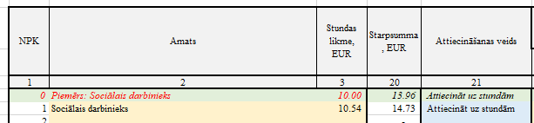
6.8.attēls. Piemēru ilustrācijā izmantotā pamatinformācija par darbinieku.

1.piemērs - atlīdzības izmaksu attiecināšanas veids – Attiecināt uz stundu

Attiecināšanas veidu “uz stundām” izvēlas gadījumā, ja darbinieks pakalpojuma sniegšanā piedalās visu pakalpojuma laiku vienmērīgi (pilnu vai nepilnu slodzi). Attiecināšanas veidu “uz stundām” var pielietot:
- gan stundu ilga pakalpojuma (piemēram, speciālista konsultācija) atalgojuma izmaksu aprēķinā;
- gan dienu ilga pakalpojuma (piemēram, dienas aprūpes centra pakalpojums) atalgojuma izmaksu aprēķinā;
- gan diennakti ilga pakalpojuma (piemēram, grupu mājas pakalpojums) atalgojuma izmaksu aprēķinā;
- gan mēneša garumā sniedzama pakalpojuma (piemēram, aprūpes mājās pakalpojums) atlīdzības izmaksu aprēķinā;
- gan arī reizē mērāmā pakalpojumā (piemēram, grupu nodarbība).

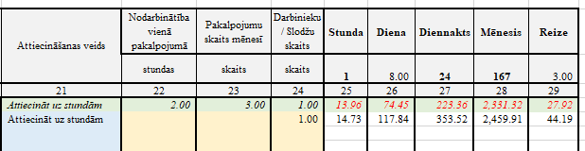
6.9.attēls. Pirmais piemērs. Atlīdzības izmaksu attiecināšana uz stundām.

Pirmajā piemērā (6.9.attēls) redzams, ka atlīdzības izmaksas tiek attiecinātas uz stundām. Šajā gadījumā elektroniskais rīks pamata mērvienībai stunda (25.kolonna) aprēķina 1 stundas izmaksas, reizinot 20.kolonnā aprēķināto starpsummu 14,73 EUR ar 24.kolonnā norādīto darbinieku/slodžu skaitu – 1 slodze. Aprēķins – 14,73 EUR x 1 slodze = 14,73 EUR.

Papildus mērvienībās elektroniskais rīks 1 stundas izmaksas reizinās ar mērvienības ilgumu stundās, kas norādīts virs kolonnu numuriem (šajā gadījumā dienai (26.kolonna) – 8 stundas, diennaktij (27.kolonna) – 24 stundas, mēnesim (28.kolonna) – 167 stundas, bet reizei (29.kolonna) - 3 stundas). 6.2.tabulā katrai pakalpojuma mērvienībai atspoguļots atlīdzības izmaksu aprēķina algoritms (6.9.attēls un 6.2.tabula).

6.2.tabula. Atlīdzības izmaksu aprēķins papildus mērvienībās, izmantojot atlīdzības izmaksu attiecināšanas veidu uz stundu
Papildus mērvienības nosaukums | Pakalpojuma ilgums, stundās (h) | Aprēķins
Diena | 8 h | 14,73 EUR x 8 h = 117,84 EUR
Diennakts | 24 h | 14,73 EUR x 24 h = 353,52 EUR
Mēnesis | 167 h | 14,73 EUR x 167 h = 2 459,91 EUR
Reize | 3 h | 14,73 EUR x 3 h = 44,19 EUR

Šis aprēķinu veids būs vispiemērotākais gadījumos, kad nepieciešams aprēķināt atlīdzības izmaksas pakalpojumiem, kuriem pamata mērvienība ir stunda vai gadījumos, kad pamata mērvienība ir diena, turklāt darbinieks šajā pakalpojumā ir nodarbināts visu laiku. Izvēloties papildus mērvienību “Diennakts”, jāņem vērā, ka izmaksas var sanākt trīskārt lielākas par patiesajām, jo rīks ņems vērā gan 24.kolonnā norādīto slodžu skaitu, gan arī 24 stundas periodā.

2.piemērs - atlīdzības izmaksu attiecināšanas veids – Attiecināt uz mēnesi

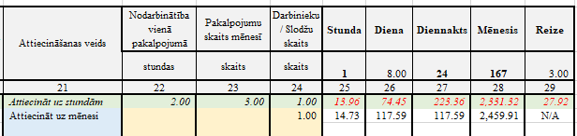
6.10.attēls. Otrais piemērs. Atlīdzības izmaksu attiecināšana uz mēnesi.

Šis aprēķinu veids būs vispiemērotākais gadījumos, kad nepieciešams aprēķināt izmaksas pakalpojumiem, kam pamata mērvienība ir mēnesis (6.10.attēls). Šajā gadījumā elektroniskais rīks aprēķinās katra darbinieka mēneša izmaksas, reizinot 20.kolonnā aprēķināto starpsummu 14,73 EUR ar 24.kolonnā norādīto darbinieku/slodžu skaitu un virs 28.kolonnas numura norādīto vidējo darba stundu skaitu mēnesī – 167 stundām. Aprēķins – 14,73 EUR x 1 slodze x 167 h = 2 459,91 EUR. 6.3.tabulā katrai pakalpojuma papildus mērvienībai atspoguļots atlīdzības izmaksu aprēķina algoritms.

6.3.tabula. Atlīdzības izmaksu aprēķins papildus mērvienībās, izmantojot atlīdzības izmaksu attiecināšanas veidu uz mēnesi
Papildus mērvienības nosaukums | Pakalpojuma ilgums, stundās (h) | Aprēķins
Stunda | 1 h | 2 459,91 EUR / 167 h= 14,73 EUR
Diena | 8 h | 2 459,91 EUR/ 20,92 h* / 8 h x 8 h = 117,55 EUR
Diennakts | 24 h | 2 459,91 EUR / 20,92 h*= 117,55 EUR
*20,92 h – vidējais darba dienu skaits mēnesī, kas tiek aprēķināts izklājlapas “Vispārīgā informācija” 1.tabulas “Informācija no grāmatveža kalendāra” 3.kolonnā “Darba dienu skaits” – vidējais darba dienu skaits mēnesī.

Kā redzams aprēķinos, vienas stundas izmaksas neatšķiras no attiecināšanas veida uz stundu vai uz mēnesi. Šajā gadījumā veicot aprēķinus uz dienu vai diennakti, novērojams, ka rezultāti sakrīt, kaut faktiski tie atšķiras. Tas skaidrojams ar elektroniskā rīka algoritms aprēķina normālās (8 stundu garas) darba dienas izmaksas slodzē, bet diennakts pakalpojuma sniegšanai būs nepieciešamas trīs slodzes. Elektroniskā rīka lietotājam uzmanīgi jāaizpilda nepieciešamais slodžu skaits 24.kolonnā, lai iegūtu precīzu aprēķinu sev izvēlētajā papildus mērvienībā.

Elektroniskais rīks neparedz iespēju vienlaicīgi aprēķināt dienas un diennakts atlīdzības izmaksas, izvēloties atlīdzības izmaksu attiecināšanas veidu “Attiecināt uz mēnesi”.

Tāpat, novērojamas nelielas atšķirības matemātiski veiktajos aprēķinos un rīka veiktajos aprēķinos, kas skaidrojams ar izmaksu apaļošanu iepriekšējos soļos, kas iestrādāti elektroniskā rīka algoritmā.

3.piemērs - atlīdzības izmaksu attiecināšanas veids – Attiecināt uz reizi

Šis aprēķinu veids būs vispiemērotākais gadījumos, kad nepieciešams aprēķināt izmaksas pakalpojumiem, kam pamata mērvienība ir reize (6.11.attēls), t.i. gadījumos, ja darbinieks nepiedalās pakalpojuma sniegšanā visu tā laiku, (piemēram, nodarbību vadītājs dienas aprūpes centrā darbojas trīs stundas grupu nodarbībā).

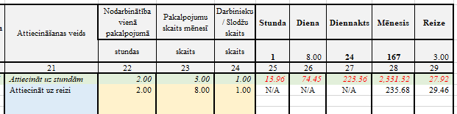
6.11.attēls. Trešais piemērs. Atlīdzības izmaksu attiecināšana uz reizi.

Šajā gadījumā elektroniskais rīks 20.kolonnā aprēķināto starpsummu 14,73 EUR reizinās ar 23.kolonnā norādīto konkrētā darbinieka nodarbinātību vienā pakalpojumā un 24.kolonnā norādīto darbinieku/slodžu skaitu. Aprēķins – 14,73 EUR x 8 nodarbības x 1 slodze = 29,46 EUR.

Gadījumā, kad pamata mērvienība ir reize, papildus iespējams atlasīt mērvienību mēnesis, kur vienas pakalpojuma sniegšanas reizes izmaksas 29,46 EUR (29.kolonna) tiks pareizinātas ar 23.kolonnā norādīto pakalpojumu skaitu mēnesī, kā redzams 6.4.tabulā atspoguļotajā aprēķinā.

6.4.tabula. Atlīdzības izmaksu aprēķins papildus mērvienībās, izmantojot atlīdzības izmaksu attiecināšanas veidu uz reizi
Papildus mērvienības nosaukums | Pakalpojumu skaits mēnesī | Aprēķins
Mēnesis | 8 nodarbības | 29,46 EUR x 8 nodarbības = 235,68 EUR

Ļoti svarīgi zināt!

Gadījumā, ja darbinieks strādā uz nepilnu slodzi, vienmērīgi izdalot izmaksas uz stundu, matemātiskais rezultāts (6.12.attēla 25.kolonna) būs mazāks par stundas likmi (6.12.attēla 3.kolonna). Šādos gadījumos, lai nodrošinātu lietotāja ērtības, parādīsies paziņojums, ka šis ir matemātisks lielums (6.12.attēls). Aprēķinātās atlīdzības izmaksas ir pareizas, tikai elektroniskā rīka lietotājam tiek paskaidrotas šīs atšķirības.

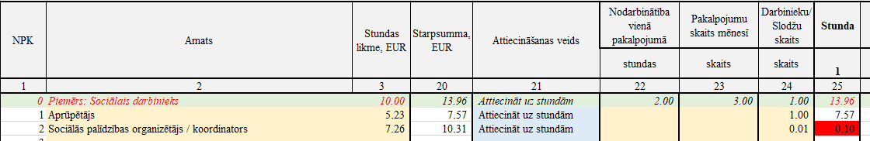
6.12.attēls. Ekrānšāviņš no 3. tabulas “Atlīdzības izmaksu kalkulators pakalpojuma nodrošināšanā iesaistītiem darbiniekiem”, paziņojums par matemātiski aprēķinātu lielumu

Izklājlapas “Izmitināšanas izmaksas” aizpildīšanas apraksts

Elektroniskā rīka izklājlapā “Izmitināšanas izmaksas” ir iekļautas klientu izmitināšanas izmaksas un šo izklājlapu izmanto tikai tiem pakalpojumiem, kuros tiek nodrošināta klientu izmitināšana - ilgstoša, piemēram, grupu mājas (dzīvokļa) pakalpojuma ietvaros vai īslaicīga, piemēram, atelpas brīža pakalpojuma institūcijā ietvaros. Izmitināšanas izmaksās iekļauj pakalpojuma nodrošināšanai nepieciešamās telpu īres, komunālo maksājumu un aprīkojuma izmaksas. Izmitināšanas pakalpojumi tiek sniegti visās gada dienās, tāpēc formulā tiek lietots kalendāro dienu skaits mēnesī.
Izmitināšanas telpu platību nosaka konkrētā pakalpojuma saturs un MK noteikumos Nr. 693 „Būvju vispārīgo prasību būvnormatīvs LBN 200-21” noteiktās minimālās prasības attiecībā uz personām ar funkcionāliem traucējumiem.
Gadījumā, ja šādu izmaksu nav, izklājlapā “Cenas aprēķins” pretī atbilstošajam izklājlapas nosaukumam D kolonnā izvēlas “Nē” un izklājlapu “Izmitināšanas izmaksas” atstāj neaizpildītu.

Pirms elektroniskā rīka lietotājs pirmo reizi uzsāk aizpildīt šo izklājlapu, viņam ir obligāti jāiepazīstas ar izklājlapas struktūru un tajā ievadāmo informāciju, izlasot visu instrukcijas aprakstu par šīs izklājlapas aizpildīšanu.

Aizpildot elektronisko rīku visu informāciju ievadīt MANUĀLI! Kopējot datus var ieviesties kļūdas, kas nenodrošina pareizu cenas aprēķinu.

Izklājlapa “Izmitināšana” sastāv no trīs daļām:
- Telpu īres izmaksu aprēķina.
- Komunālo pakalpojumu izmaksu aprēķina.
- Telpu aprīkojuma un iekārtu izmaksu aprēķina.

1.solis – Telpu īres izmaksu aprēķins

Izklājlapas daļu “Telpu īres izmaksu aprēķins” aizpilda ievadot informāciju dzelteni iekrāsotajās šūnās par klientu izmitināšanas (7.1. attēls):
- telpu platību m²;
- telpu īres cenu par 1 m².

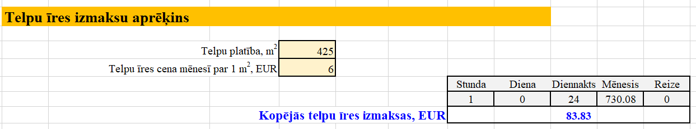
7.1.attēls. Ekrānšāviņš “Telpu īres izmaksu aprēķins”

2.solis - Informācijas ievadīšana par komunālo pakalpojumu izmaksām

Lai elektroniskā rīka lietotājam atvieglotu darbu izklājlapā “Izmitināšanas izmaksas” ir izveidota iespēja samazināt 1.tabulas apjomu (rindiņu skaitu). To dara ar peles kursoru nospiežot kvadrātiņu ar – zīmi. Ja darba procesā rodas nepieciešamība pēc papildus rindiņām, elektroniskā rīka lietotājs ar peles kursoru nospiež kvadrātiņu ar + zīmi (7.2.attēls).

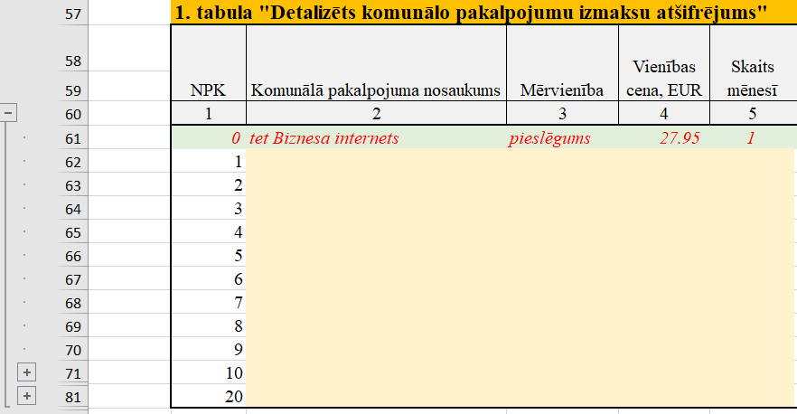
7.2.attēls. Ekrānšāviņš 1.tabulas palielināšana un samazināšana

Ņemot vērā, ka vairākos telpu īres un nomas līgumos arvien biežāk komunālo pakalpojumu izmaksas tiek norādītas vienotā summā par telpas kvadrātmetru, elektroniskajā rīkā tiek piedāvāta iespēja minētās izmaksas aprēķināt divos veidos – pēc vienotas likmes vai pēc detalizēta izmaksu atšifrējuma, vai arī nepievienot komunālo pakalpojumu izmaksas aprēķinā.

Vispirms zili iekrāsotajā izvēlnes logā jāatlasa aprēķina veids, atzīmējot konkrēto izvēli (7.3. attēls):
- Pirmā izvēle - aprēķināt, lietojot kopējās komunālo pakalpojumu izmaksas uz kvadrātmetru, noteikta kopējā komunālo pakalpojumu izmaksu summa mēnesī, kas attiecināta uz vienu m². Piemēram, kopējās komunālo pakalpojumu izmaksas ir 150 EUR mēnesī / 50 m² = 3 EUR uz vienu m².
- Otrā izvēle - aprēķināt, lietojot detalizētu komunālo pakalpojumu izmaksu atšifrējumu pa atsevišķiem izmaksu posteņiem;
- Trešā izvēle - nepievienot komunālo pakalpojumu izmaksas aprēķinā, piemēram, gadījumos, kad komunālo pakalpojumu izmaksas ir iekļautas telpu īres izmaksās.

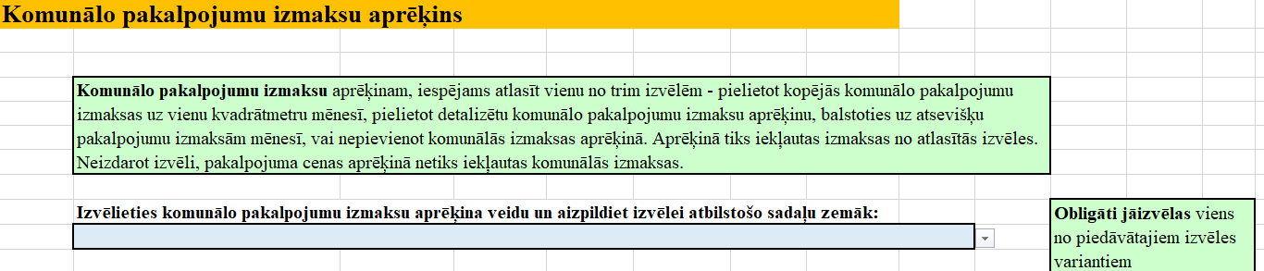
7.3.attēls. Ekrānšāviņš “Informācija par komunālo pakalpojumu izmaksām”, izmaksu aprēķina veida izvēle

Elektroniskā rīka lietotājs var aizpildīt vienu vai abus aprēķinu variantus, tomēr pakalpojuma cenas aprēķinā tiks iekļautas tikai tās izmaksas, kuras rīka lietotājs būs atzīmējis zili iekrāsotajā izvēles šūnā, kur tika izvēlēts aprēķina veids (7.3.attēls).

Gadījumā, ja elektroniskā rīka lietotājs izvēlas pirmo izvēli “Aprēķināt, lietojot kopējās komunālo pakalpojumu izmaksas uz kvadrātmetru” elektroniskajā rīka rindā – Norādiet kopējās komunālo pakalpojumu izmaksas mēnesī par vienu m², EUR, dzelteni iekrāsotajā šūnā jāievada informācija par komunālo pakalpojumu izmaksām mēnesī uz kvadrātmetru (7.4. attēls).

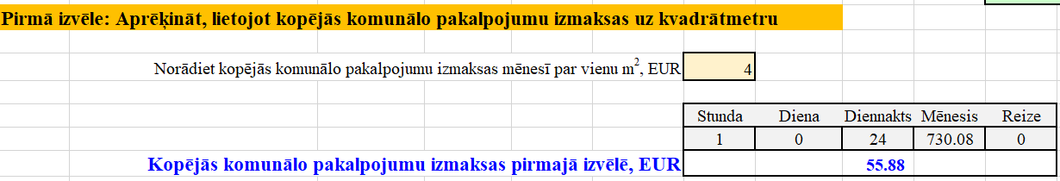
7.4. attēls. Ekranšāviņš no izklājlapas “Izmitināšana”, komunālo izmaksu aprēķins pēc kopējām izmaksām uz kvadrātmetru

Gadījumā, ja elektroniskā rīka lietotājs izvēlas otro izvēli “Aprēķināt, lietojot detalizētu komunālo izmaksu atšifrējumu”, nepieciešams ievadīt informāciju 1.tabulā “Detalizēts komunālo izmaksu atšifrējums” (7.5. attēls):
- 1.tabulas 2. kolonnā “Komunālā maksājuma nosaukums” nepieciešams norādīt konkrēto komunālo maksājumu nosaukumu.
- 1.tabulas 3. kolonnā “Mērvienība” norādāma mērvienība. Lai gan šis lauks nav aizpildāms obligāti un formulas aprēķina rezultātu neietekmē, tas nodrošina elektroniskā rīka lietotājam iespēju pārskatāmāk uztvert tabulā iekļauto informāciju.
- 1.tabulas 4.kolonnā “Vienības cena” norādāma vienas konkrētās mērvienības cena.
- 1.tabulas 5.kolonnā ”Skaits mēnesī” jānorāda šo mērvienību skaits mēnesī. Piemēram, izmaksas par auksto ūdeni var noteikt gan kā cenu par vienu kubikmetru ūdens un norādīt patērēto kubikmetru skaitu, gan arī norādīt mērvienību “mēnesis” un ievadīt viena mēneša kopsummu.
- Tālākajās kolonnās (no 6 līdz 11) elektroniskais rīks veiks aprēķinus automātiski.

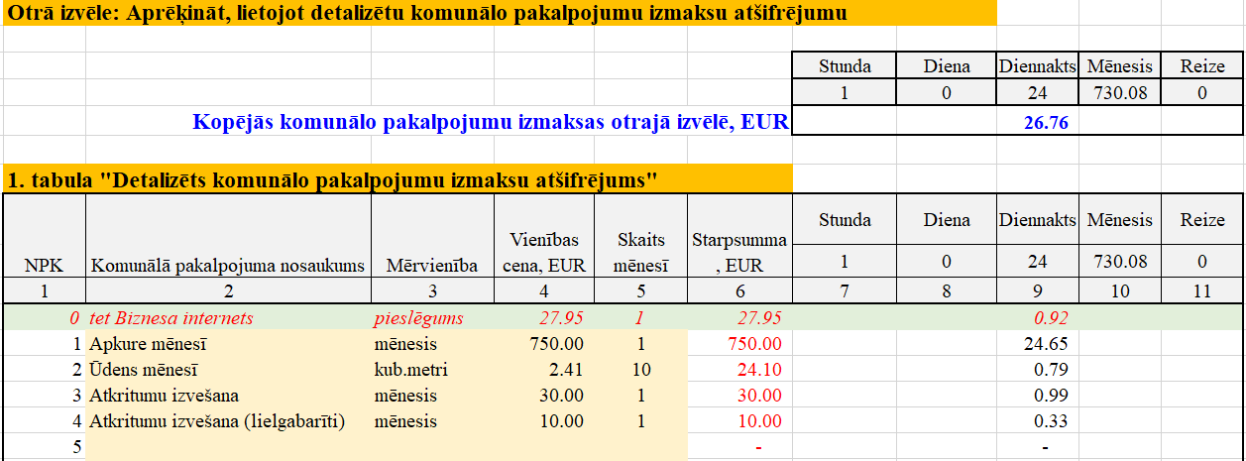

7.5. attēls. Ekrānšāviņš no izklājlapas “Izmitināšanas izmaksas”, komunālo izmaksu aprēķins pēc detalizētā atšifrējuma

3.solis - Informācijas ievadīšana par telpu aprīkojuma un iekārtu izmaksām

Lai elektroniskā rīka lietotājam atvieglotu darbu vadot informāciju par telpu aprīkojuma un iekārtu izmaksām ir izveidota iespēja samazināt 2.; 3. un 4.tabulas apjomu (rindiņu skaitu). To dara ar peles kursoru nospiežot kvadrātiņu ar – zīmi. Ja darba procesā rodas nepieciešamība pēc papildus rindiņām, elektroniskā rīka lietotājs ar peles kursoru nospiež kvadrātiņu ar + zīmi (7.6.attēls).

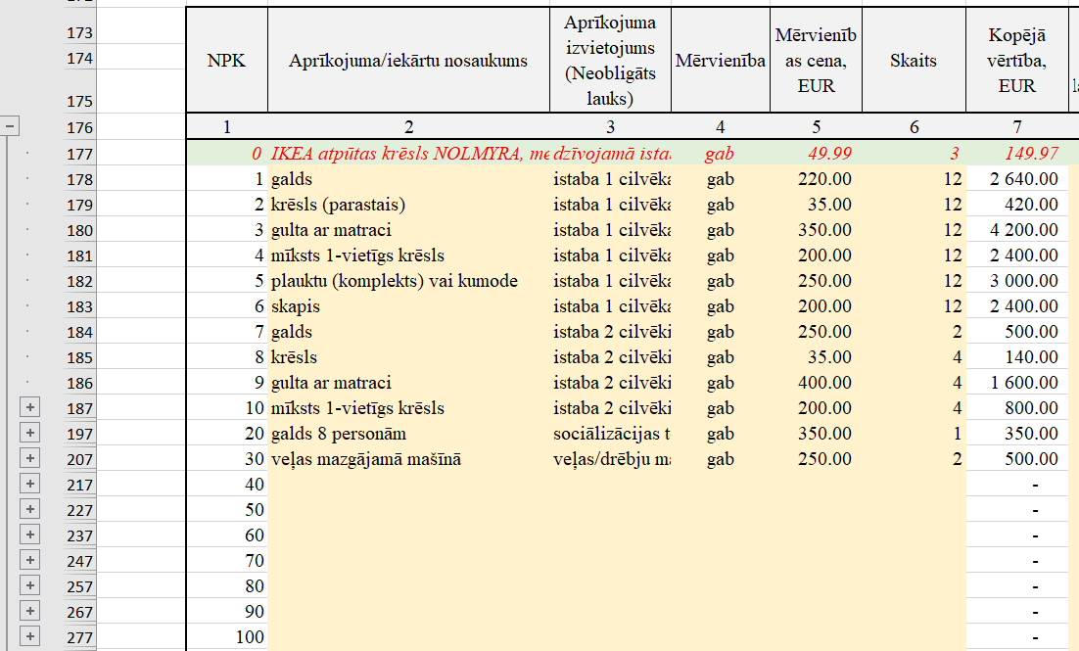
7.6.attēls. Ekrānšāviņš 4.tabulas palielināšana un samazināšana

Telpu aprīkojuma un iekārtu (mēbeles, iekārtas) izmaksu aprēķinam elektroniskajā rīkā piedāvāti četri izvēļu varianti, balstoties uz pakalpojuma sniedzējam pieejamo informāciju un nepieciešamību:
- Pirmā izvēle - gadījumos, kad nav iespējams detalizēti uzskaitīt konkrētā pakalpojuma nodrošināšanai nepieciešamo aprīkojumu, elektroniskajā rīkā tiek norādīta kopējā aprīkojuma izmaksām plānotā summa.
- Otrā izvēle – aprēķins tiek veikts balstoties uz kopējo aprīkojuma un iekārtu nolietojumu gadā, saskaņā uz grāmatvedības datiem. Parocīgi lietot jau esošam pakalpojumam, kad elektroniskā rīka lietotājam ir viegli pieejama informācija par nolietojumu iepriekšējā gadā.
- Trešā izvēle - tiek veikts detalizēts aprīkojuma izmaksu aprēķins pa katru aprīkojuma veidu vai gabalu.
- Ceturtā izvēle – nepiemērot šis izmaksas aprēķinā.

Vispirms lietotājs zili iekrāsotajā izvēles šūnā jāatlasa pieejamai informācijai atbilstošākais aprēķina veids (skatīt 7.7. attēlu), kur sniegta norāde, kura no sekojošām tabulām konkrēta aprēķina veida gadījumā jāaizpilda. Lietotājs var arī izvelēties nepiemērot šīs izmaksas aprēķinā.
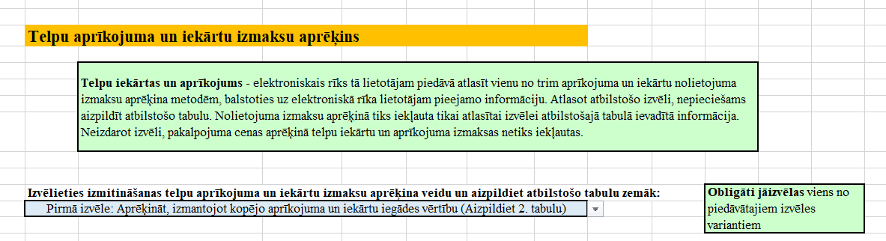
7.7.attēls. Ekrānšāviņš “Telpu aprīkojuma un iekārtu izmaksu aprēķins”, aprēķina varianta izvēle

Vadoties no izvelētā telpu iekārtu un aprīkojuma izmaksu aprēķina veida lietotājam jāveic viens no sekojošiem izklājlapas darbības soļiem - ceturtais, piektais vai sestais solis.

4.solis - Informācijas ievadīšana par izmitināšanas telpu iekārtojuma un aprīkojuma izmaksām un nolietojuma izmaksām, ja pieejama informācija par kopējo aprīkojuma un inventāra iegādes vērtību un to derīgās lietošanas laiku

Gadījumos, kad elektroniskā rīka lietotājam ir pieejama informācija par kopējo telpu aprīkojuma, iekārtu un inventāra izmaksām un to paredzēto derīgās lietošanas laiku, jāaizpilda 2. tabulu “Izmaksu aprēķins, balstoties uz kopējo aprīkojuma un inventāra iegādes vērtību un derīgās lietošanas laiku” (7.8.attēls):
- 2.tabulas 2.kolonnā “Izmaksu pozīcijas nosaukums” jānorāda pozīcijas nosaukums. Lai gan lauks ļauj nosaukumu ievadīt brīvā formā, pārskatāmības nodrošināšanas nolūkā ieteicams lietot plaši lietotus nosaukumus;
- 2.tabulas 3. kolonnā “Iegādes vērtība” norādāma kopējā rindas iegādes vērtība;
- 2.tabulas 4. kolonnā “Derīgās lietošanas laiks, gadi” norādāms vidējais izmaksu pozīcijas derīgās kalpošanas laiks gados saskaņā ar grāmatvedības datiem. Informācija par iegādes vērtību un paredzēto lietošanas ilgumu tiek izmantota korektai nolietojuma aprēķināšanai.

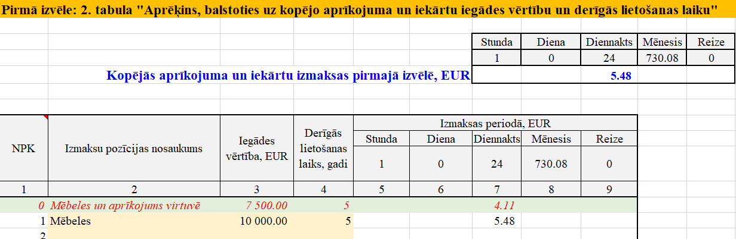
7.8.attēls. Ekrānšāviņš no 2.tabulas “Izmaksu aprēķins, balstoties uz kopējo aprīkojuma un inventāra iegādes vērtību un derīgās lietošanas laiku”

5.solis - Informācijas ievadīšana par izmitināšanas telpu iekārtojuma un aprīkojuma izmaksām un nolietojuma izmaksām, ja iespējams noteikt ikgadējās nolietojuma izmaksas

Gadījumos, kad elektroniskā rīka lietotājs var noteikt ikgadējās nolietojuma izmaksas inventāram un aprīkojumam, visērtāk ir lietot 3.tabulu “Izmaksu aprēķins, balstoties uz nolietojumu gadā”, kurā savada informāciju par inventāra un aprīkojuma nolietojuma izmaksām (7.9.attēls):
- 3. tabulas 2. kolonnā “Izmaksu pozīcija” jānorāda inventāra un aprīkojuma nosaukums;
- 3.tabulas 3.kolonnā “Paredzamais nolietojums gadā” jānorāda paredzamais nolietojums saskaņā ar grāmatvedības datiem.

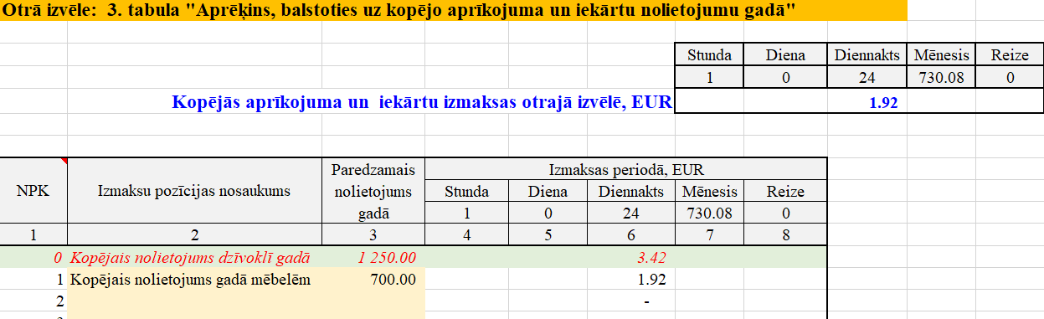
7.9.attēls. Ekrānšāviņš no 3.tabulas “Izmaksu aprēķins, balstoties uz nolietojumu gadā”

6.solis - Informācijas ievadīšana par telpu iekārtojuma un aprīkojuma detalizētajām izmaksām

Gadījumos kad elektroniskā rīka lietotājam ir detalizēta informācija par inventāru un aprīkojumu, tā iegādes vērtību un derīgās lietošanas laiku, visprecīzākos aprēķinus iespējams veikt, aizpildot 4. tabulu “Aprīkojuma un iekārtu izmaksu detalizētais aprēķins” (7.10.attēls):
- 2. kolonnā “Aprīkojums” jānorāda aprīkojuma vai inventāra nosaukumu;
- 3.kolonna “Aprīkojuma izvietojums” jānorāda, kur atradīsies konkrētais aprīkojums; Minētā informācija tiek vadīta pēc elektroniskā rīka lietotāja izvēles un vajadzības;
- 4. kolonnā “Mērvienība” jānorāda mērvienība, piemēram, gabals vai komplekts;
- 5. kolonnā “Mērvienības cena” jānorāda iegādes cena (ar PVN);
- 6. kolonnā “Skaits” jānorāda konkrētā aprīkojuma gabalu vai komplektu skaits;
- 8.kolonnā “Derīgās kalpošanas laiks, gados” jānorāda laika periods, kādā šo aprīkojumu paredzēts nolietot saskaņā ar grāmatvedības datiem;
- 7.kolonnā un no 9. līdz 13. kolonnai informācija aprēķinās automātiski.
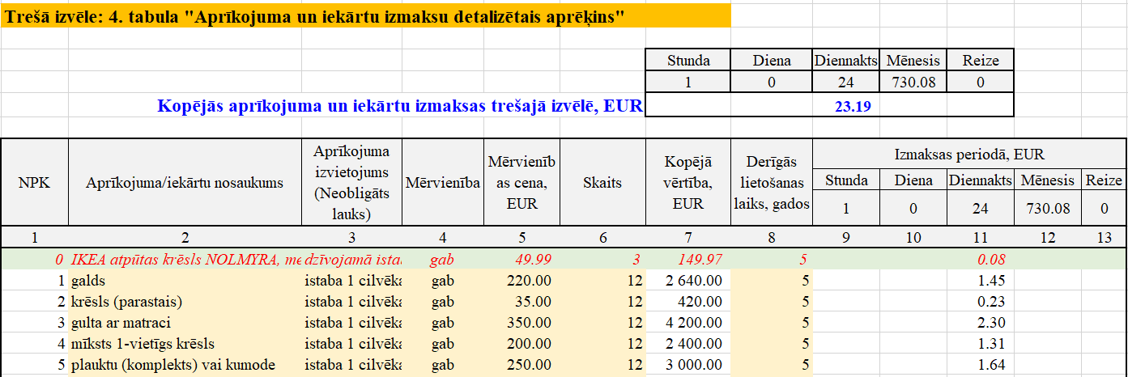
7.10.attēls. Ekrānšāviņš no 4.tabulas “Nolietojuma izmaksu detalizēts aprēķins”

Gadījumā, ja lietotāja rīcībā ir informācija par aprīkojuma kategoriju kopumā (piemēram, mēbeles, lampas u.c.), tabulā var ievadīt informāciju, apkopojot pa kategorijām: mērvienībā norādot - komplekts, un mērvienību skaitā norādot skaitli 1.

Aprīkojuma, mēbeļu un iekārtu izmaksām piemērojams amortizācijas aprēķins saskaņā ar grāmatvedībā noteikto nolietojumu dažādām aprīkojuma kategorijām.
Amortizācija (nolietojums) ir ilgtermiņa ieguldījumu (nemateriālo ieguldījumu, pamatlīdzekļu) vērtības pakāpeniska iekļaušana (norakstīšana) izdevumos paredzētajā derīgās lietošanas laikā. Derīgās lietošanas laiku nolietojuma aprēķināšanai uzņēmuma saimnieciskās darbības vajadzībām nosaka uzņēmuma pārvaldes institūcija. Pamatlīdzekļu nolietojuma aprēķināšanai tiek piemērota lineārā metode, jo tās pamatā ir pieņēmums, ka pamatlīdzekļa lietderība samazinās vienmērīgi, tādēļ pamatlīdzekļa nolietojuma gada summa, tā lietderīgās lietošanas laikā, nemainās.
Vispārpieņemtais derīgās lietošanas laiks aprīkojumam ir sekojošs:
- mēbelēm – pieci gadi (tiek pieļauts, ka mēbeļu nolietojums varētu būt ātrāks, nekā ierasti pieņemts, ņemot vērā klientu iespējamos kustību koordinācijas traucējumus un sadzīves iemaņu trūkumu;
- datortehnikai – trīs gadi;
- sadzīves tehnika - septiņi gadi;
- veļas komplektiem – divi gadi.

Izklājlapas “Telpu izmaksas” aizpildīšanas apraksts

Šajā izklājlapā apkopota informācija par pakalpojuma sniegšanai nepieciešamajām telpu izmaksām, kas nav saistītas ar klientu izmitināšanu, piemēram, speciālistu konsultāciju un dažādu grupu nodarbību nodrošināšanai, DAC pakalpojuma sniegšanai. Elektroniskā rīka lietotājs informāciju šajā izklājlapā ievada pēc līdzīgiem pamatprincipiem kā izklājlapā “Izmitināšanas izmaksas”.

Pirms elektroniskā rīka lietotājs pirmo reizi uzsāk aizpildīt šo izklājlapu, viņam ir obligāti jāiepazīstas ar izklājlapas struktūru un tajā ievadāmo informāciju, izlasot visu instrukcijas aprakstu par šīs izklājlapas aizpildīšanu.

Aizpildot elektronisko rīku visu informāciju ievadīt MANUĀLI! Kopējot datus var ieviesties kļūdas, kas nenodrošina pareizu cenas aprēķinu.

Izklājlapa “Telpu izmaksas” sastāv no trīs daļām:
- Telpu nomas izmaksu aprēķins;
- Komunālo pakalpojumu izmaksu aprēķins;
- Telpu aprīkojuma un iekārtu izmaksu aprēķins.

Telpu platību nosaka konkrētā pakalpojuma saturs un MK 19.10.2021. noteikumos Nr. 693 ,,Būvju vispārīgo prasību būvnormatīvs LBN 200-21” noteiktās minimālās prasības attiecībā uz personām ar funkcionāliem traucējumiem. Telpu platībā ietverta arī koplietošanas telpas, kas ir daļa no telpām, kuras pakalpojuma saņemšanas laikā izmanto klients, piemēram, gaiteņi, vējtveris, virtuve, sanitārie mezgli un tml.

1.solis - Telpu nomas izmaksu aprēķins

Izklājlapas daļu “Telpu nomas izmaksu aprēķins” aizpilda ievadot informāciju dzelteni iekrāsotajās šūnās par (8.1. attēls):
- telpu platību m²;
- telpu īres cenu par vienu m².
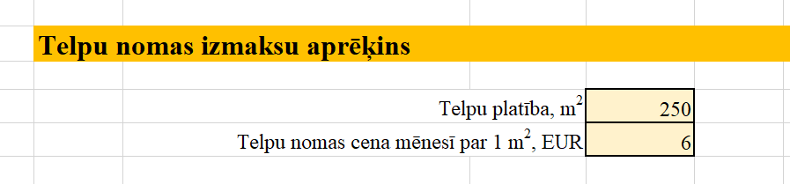
8.1.attēls. Ekrānšāviņš “Telpu nomas izmaksu aprēķins”

Komunālo pakalpojumu un Telpu aprīkojuma (mēbeles, iekārtas) izmaksu aprēķins elektroniskajā rīkā ir tāds pats kā izklājlapā “Izmitināšanas izmaksas”.

Izklājlapas “Preču izmaksas” aizpildīšanas apraksts

Šajā izklājlapā elektroniskā rīka lietotājs norāda visas preces, kas nepieciešamas pakalpojuma nodrošināšanai atbilstoši konkrētā pakalpojuma saturam, piemēram, higiēnas preces, saimniecības preces, materiāli dažādām nodarbībām. Izmaksu aprēķins balstīts uz nepieciešamo preču uzskaitījumu, preču cenu un daudzumu.

Pirms elektroniskā rīka lietotājs pirmo reizi uzsāk aizpildīt šo izklājlapu, viņam ir obligāti jāiepazīstas ar izklājlapas struktūru un tajā ievadāmo informāciju, izlasot visu instrukcijas aprakstu par šīs izklājlapas aizpildīšanu.

Aizpildot elektronisko rīku visu informāciju ievadīt MANUĀLI! Kopējot datus var ieviesties kļūdas, kas nenodrošina pareizu cenas aprēķinu.

Gadījumā, ja šādu izmaksu nav, izklājlapā “Cenas aprēķins” 1.tabulā “Pakalpojuma kopējās cenas aprēķins” pretī atbilstošajam izklājlapas nosaukumam D kolonnā izvēlas “Nē” un izklājlapu “Preču izmaksas” atstāj neaizpildītu.

Lai elektroniskā rīka lietotājam atvieglotu darbu izklājlapā “Preču izmaksas” ir izveidota iespēja samazināt 1.tabulas “Preces pakalpojuma nodrošināšanai” apjomu (rindiņu skaitu). To dara ar peles kursoru nospiežot kvadrātiņu ar – zīmi. Ja darba procesā rodas nepieciešamība pēc papildus rindiņām, elektroniskā rīka lietotājs ar peles kursoru nospiež kvadrātiņu ar + zīmi (9.1.attēls).

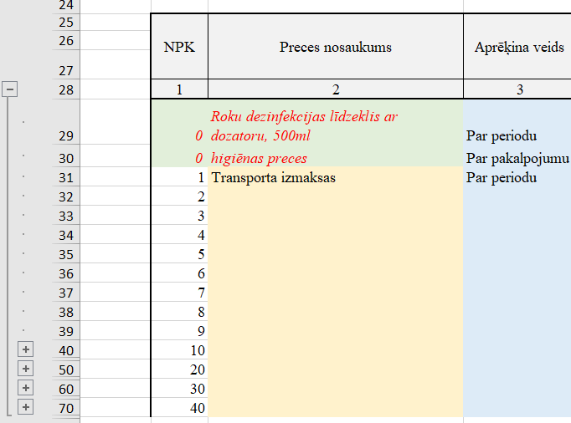
9.1.attēls. Ekrānšāviņš 1.tabulas palielināšana un samazināšana

Aizpildot 1.tabulas “Preces pakalpojuma nodrošināšanai” 3.kolonnu “Aprēķina veids” elektroniskā rīka lietotājam ir divas izvēles:
- pirmā izvēle aprēķina veids “Par periodu”, ko izvēlas pie nosacījuma, ja pakalpojuma pamata mērvienība ir stunda, diena, diennakts un mēnesis (9.2.attēls);
- otrā izvēle aprēķina veids “Par pakalpojumu”, ko izvēlas pie nosacījuma, ja pakalpojuma pamata mērvienība ir reize, piemēram, nodarbība (9.3.attēls).

Elektroniskā rīka lietotājs ievada informāciju 1. tabulā “Preces pakalpojuma nodrošināšanai” (9.2.attēls) 5.kolonnā “Vienības cena” norādot vienas preces cenu ar PVN un līdz ar to preču izmaksas tiks aprēķinātas, ieskaitot tajās PVN.

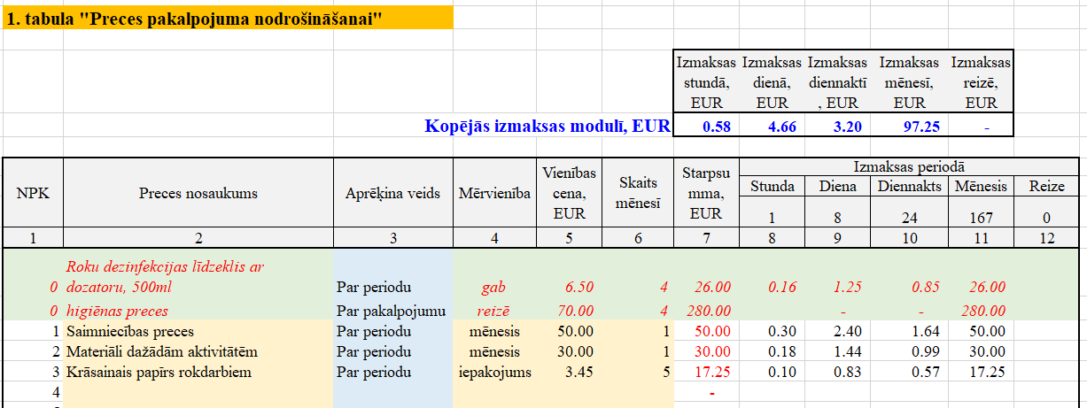
9.2.attēls. Ekrānšāviņš no 1.tabulas “Preces pakalpojuma nodrošināšanai”

Gadījumos, kad nav zināms detalizēts preču uzskaitījums, bet ir zināma kopējā summa, ko elektroniskā rīka lietotājs tērēs mēnesī vai vienā reizē, piemēram, nodarbībā, tad elektroniskā rīka lietotājs 1.tabulā “Preces pakalpojuma nodrošināšanai” ievada šādu informāciju:
- Zināma summa par mēnesi, piemēram, 50 EUR tiks izlietoti saimniecības preču iegādei - 2.kolonnā “Preces nosaukums” ievadīt preču kategoriju - saimniecības preces, 3.kolonnā izvēlas aprēķina veidu “Par periodu”, 4. kolonnā ”Mērvienība” norāda - mēnesis, 5. kolonnā “Vienības cena, EUR” norāda konkrētās izmaksas 50 EUR, 6. kolonnā “Skaits mēnesī“ norāda 1, jo 50 EUR ir mēneša summa, kas tiks izlietota higiēnas preču iegādei. Ieteicams pārliecināties, ka 7. kolonnā “Starpsumma, EUR” aprēķinātās izmaksas atbilst reālajām izmaksām mēnesī (9.2.attēls).
- Zināma summa par reizi (nodarbību), piemēram, 3 EUR tiks izlietoti nodarbības materiālu iegādei - 2.kolonnā “Preces nosaukums” ievadīt preču kategoriju – materiāli nodarbībām, 3.kolonnā izvēlas aprēķina veidu “Par pakalpojumu”, 4. kolonnā ”Mērvienība” norāda - nodarbība, 5. kolonnā “Vienības cena, EUR” norāda konkrētās izmaksas 3 EUR , 6. kolonnā “Skaits mēnesī“ norāda 4, jo tiek plānots, ka nodarbības tiks rīkotas vienu reizi nedēļa, kopā četras nodarbības mēnesī. Ieteicams pārliecināties, ka 7. kolonnā “Starpsumma, EUR” aprēķinātās izmaksas atbilst reālajām izmaksām. (9.3.attēls).

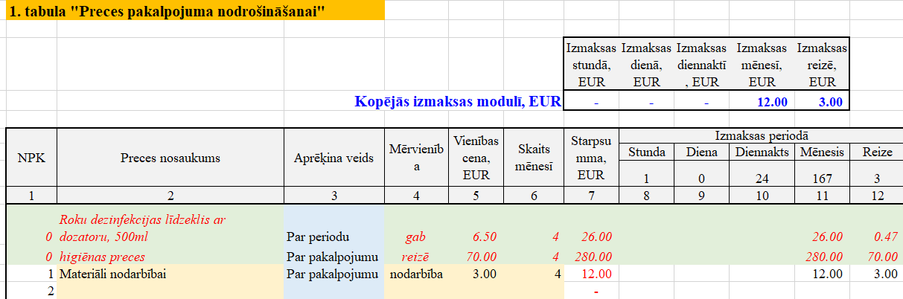
9.3.attēls. Ekrānšāviņš no 1.tabulas “Preces pakalpojuma nodrošināšanai”, aprēķina veids – Par pakalpojumu

Izklājlapas “Pakalpojumu izmaksas” aizpildīšanas apraksts

Izklājlapu "Pakalpojumu izmaksas" elektroniskā rīka lietotājs aizpilda gadījumā, ja pakalpojuma nodrošināšanai nepieciešams iegādāties dažādus pakalpojumus, piemēram, ēdināšanas pakalpojumus, kā arī transporta pakalpojumus. Izmaksu aprēķins balstīts uz nepieciešamo pakalpojumu uzskaitījumu, pakalpojumu cenu un daudzumu.

Tomēr aizpildot šo izklājlapu elektroniskā rīka lietotājam jāņem vērš, ka tās pakalpojumu izmaksas, kas ir saistītas ar konkrētā pakalpojuma administrēšanu, piemēram, grāmatveža pakalpojumi, netiek vadīti šajā izklājlapā, bet gan izklājlapas “Administrēšanas izmaksas” 1.tabulā “Administrēšanas izmaksu aprēķins, izmantojot detalizēto aprēķinu”.

Vēršam uzmanību, ka ja elektroniskā rīka lietotājs pakalpojuma sniegšanā piesaista speciālistu, kas ir saimnieciskās darbības veicējs, piemēram, fizioterapeita nodarbības, ir divi izmaksu ievades varianti – informācija tiek vadīta izklājlapā “Atlīdzības izmaksas” vai izklājlapā “Pakalpojumu izmaksas”. Elektroniskā rīka lietotājs pats izvēlas, kurā izklājlapā viņš vadīs minētās izmaksas.

Pirms elektroniskā rīka lietotājs pirmo reizi uzsāk aizpildīt šo izklājlapu, viņam ir obligāti jāiepazīstas ar izklājlapas struktūru un tajā ievadāmo informāciju, izlasot visu instrukcijas aprakstu par šīs izklājlapas aizpildīšanu.

Aizpildot elektronisko rīku visu informāciju ievadīt MANUĀLI! Kopējot datus var ieviesties kļūdas, kas nenodrošina pareizu cenas aprēķinu.

Gadījumā, ja šādu izmaksu nav, izklājlapā “Cenas aprēķins” 1.tabulā “Pakalpojumu izmaksu detalizēts aprēķins” pretī atbilstošajam izklājlapas nosaukumam D kolonnā izvēlas “Nē” un izklājlapu “Pakalpojumu izmaksas” atstāj neaizpildītu.

Lai elektroniskā rīka lietotājam atvieglotu darbu izklājlapā “Pakalpojumu izmaksas” ir izveidota iespēja samazināt 1.tabulas “Pakalpojumu izmaksu detalizēts aprēķins” apjomu (rindiņu skaitu). To dara ar peles kursoru nospiežot kvadrātiņu ar – zīmi. Ja darba procesā rodas nepieciešamība pēc papildus rindiņām, elektroniskā rīka lietotājs ar peles kursoru nospiež kvadrātiņu ar + zīmi (10.1.attēls).

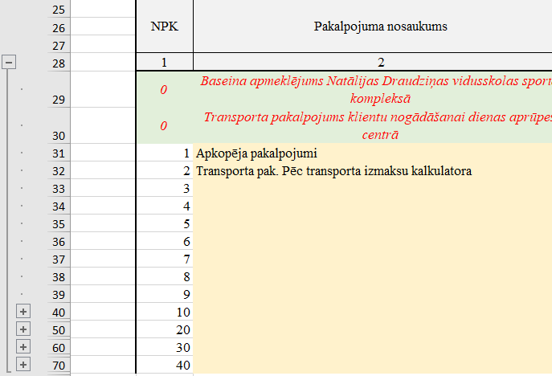
10.1.attēls. Ekrānšāviņš 1.tabulas palielināšana un samazināšana

1.tabulas "Pakalpojumu izmaksu detalizēts aprēķins" 0 rindās iekļauti piemēri, kas neietekmē kopējo sadaļas izmaksu aprēķinu (10.2.attēls).

Aizpildot 1.tabulas “Pakalpojumu izmaksu detalizēts aprēķins” 3.kolonnu “Aprēķina veids” svarīgi ir atcerēties, ka:
- pakalpojumu izmaksām, kas tiek apmaksātas ar periodiskiem rēķiniem, piemēram, par mēnesi, jāpiemēro izvēle "Par periodu"(10.2.attēla 1. un 4.rinda). Piemēram, saskaņā ar noslēgto līgumu apkopējas vai sakaru pakalpojumi tiek apmaksāti par mēnesi, līdz ar to 2.kolonnā “Pakalpojuma nosaukums” ievada – apkopējas pakalpojumi, 3.kolonnā izvēlas aprēķina veidu “Par periodu”, 4. kolonnā ”Mērvienība” norāda - mēnesis, 5. kolonnā “Vienības cena, EUR” norāda konkrētās izmaksas 300 EUR, 6. kolonnā “Skaits mēnesī“ norāda 1, jo 300 EUR ir mēneša summa, kas tiks izlietota minētā pakalpojuma apmaksai. Ieteicams pārliecināties, ka 7. kolonnā “Starpsumma, EUR” aprēķinātās izmaksas atbilst reālajām izmaksām mēnesī;
- pakalpojumu izmaksām, kas tiek apmaksātas par katru reizi atsevišķi, piemēram, ēdināšanas pakalpojumi, jāpiemēro izvēle "Par reizi"(10.2.attēla 2. un 3.rinda), līdz ar to 2.kolonnā “Pakalpojuma nosaukums” ievada – ēdināšanas pakalpojumi, 3.kolonnā izvēlas aprēķina veidu “Par reizi”, 4. kolonnā ”Mērvienība” norāda - diena, 5. kolonnā “Vienības cena, EUR” norāda konkrētās izmaksas par ēdināšanas pakalpojumiem dienā (atelpas brīža pakalpojumam institūcijā - 8 klienti x 20 EUR) 160 EUR, 6. kolonnā “Skaits mēnesī“ norāda 30 (vidējais dienu skaits mēnesī). Ieteicams pārliecināties, ka 7. kolonnā “Starpsumma, EUR” aprēķinātās izmaksas atbilst reālajām izmaksām mēnesī.

Elektroniskā rīka lietotājs ievada informāciju 1. tabulā “Pakalpojumu izmaksu detalizēts aprēķins” (10.2.attēls) 5.kolonnā “Vienības cena, EUR” norādot pakalpojuma cenu ar PVN un līdz ar to pakalpojuma izmaksas tiks aprēķinātas, ieskaitot tajās PVN.
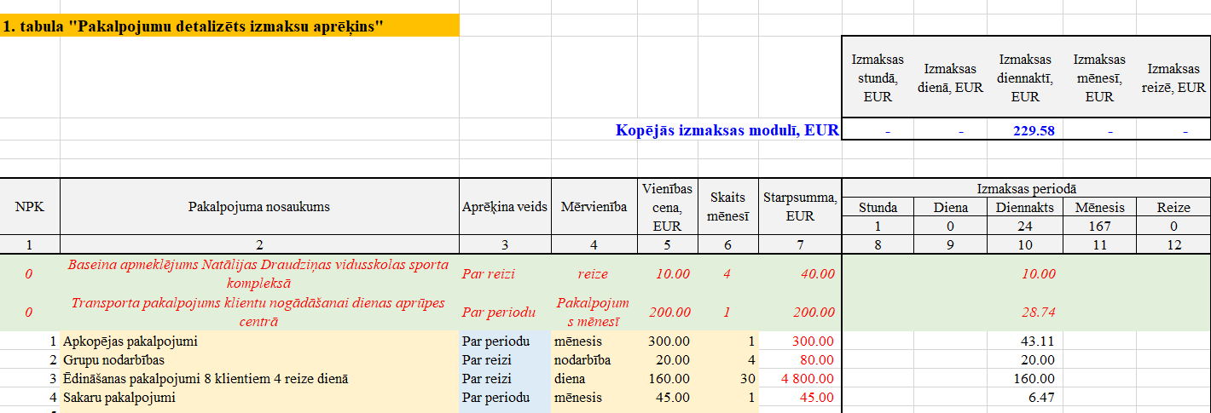
10.2.attēls. Ekrānšāviņš 1.tabula “Pakalpojumu izmaksu detalizēts aprēķins”

Izklājlapas “Administrēšanas izmaksas” aizpildīšanas apraksts

Izklājlapu "Administrēšanas izmaksas" elektroniskā rīka lietotājs aizpilda, lai pakalpojuma cenas aprēķinā iekļautu pakalpojuma administrēšanas izmaksas.

Pirms elektroniskā rīka lietotājs pirmo reizi uzsāk aizpildīt šo izklājlapu, viņam ir obligāti jāiepazīstas ar izklājlapas struktūru un tajā ievadāmo informāciju, izlasot visu instrukcijas aprakstu par šīs izklājlapas aizpildīšanu.

Aizpildot elektronisko rīku visu informāciju ievadīt MANUĀLI! Kopējot datus var ieviesties kļūdas, kas nenodrošina pareizu cenas aprēķinu.
Administrēšanas izmaksas veido šādi izmaksu elementi:
- atlīdzības izmaksas atbalsta personālam, piemēram, grāmatvedim, vadītājam;
- biroja un kancelejas preces;
- sakaru un pasta pakalpojumu izmaksas;
- telpu īres, apsaimniekošanas izdevumu un komunālo pakalpojumu izmaksas;
- elektronisko datu apstrādes izmaksas;
- tehnikas un aprīkojuma iegādes izmaksas, to amortizācija;
- tirgvedības izmaksas;
- transporta izdevumiem, kas saistīti ar līgumsaistību izpildi;
- kā arī citas izmaksas, kas saistītas ar konkrētā pakalpojuma nodrošināšanu.

1.solis - Administrēšanas izmaksu aprēķina veida izvēle

Administrēšanas izmaksu aprēķinam formulas elektroniskajā rīkā piedāvāti trīs aprēķina varianti (11.1.attēls):
- pirmā izvēle – administrēšanas izmaksu aprēķins, izmantojot fiksēto procentu likmi, šajā variantā elektroniskā rīka lietotājs norāda konkrētu administrēšanas izmaksu procentu apmēru, ko aprēķina no kopējām pakalpojuma nodrošināšanas izmaksām;
- otrā izvēle - administrēšanas izmaksu aprēķins, izmantojot detalizēto aprēķinu, t.n., detalizēts administrēšanas izmaksu elementu uzskaitījums un aprēķins;
- trešā izvēle – nepiemērot administrēšanas izmaksas, pakalpojuma cenas aprēķinā netiek piemērots administrēšanas izmaksu aprēķins. Gadījumā, ja elektroniskā rīka lietotājs izvēlas šo variantu, tad izklājlapā “Cenas aprēķins” 1.tabulā “Pakalpojuma cenas kopējais aprēķins” pretī atbilstošajam izklājlapas nosaukumam izvēlas “Nē” un izklājlapu “Administrēšanas izmaksas” atstāj neaizpildītu.

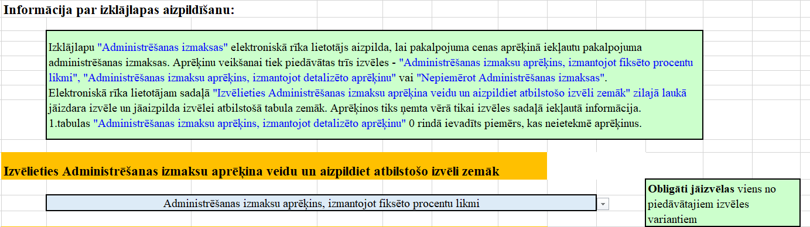
11.1.attēls. Ekrānšāviņš izklājlapai “Administrēšanas izmaksas”

Vadoties no izvelētā administrēšanas izmaksu aprēķina veida lietotājam jāveic viens no sekojošiem izklājlapas darbības soļiem – otrais vai trešais solis. Pakalpojuma cenas aprēķinos tiks ņemta vērā tikai izvēles sadaļā iekļautā informācija.

2.solis - Informācijas ievadīšana par administrēšanas izmaksām, izmantojot fiksēto procentu likmi

Izvēloties aprēķināt administrēšanas izmaksas, lietojot fiksēto procentu likmi, elektroniskā rīka lietotājs norāda administrēšanas izmaksu likmi izteiktu procentos (11.2.attēls).

Sociālo pakalpojumu un sociālās palīdzības likuma 13. panta otrās daļas 3 prim punktā noteikts, ka administrēšanas izdevumu segšanai pakalpojuma sniedzējs var novirzīt līdz 10 % no pakalpojumu nodrošināšanai plānotajiem līdzekļiem. Tomēr katrs pakalpojuma sniedzējs nosaka savu administrēšanas izmaksu procenta likmi, kas atbilst reālajām administrēšanas izmaksām.

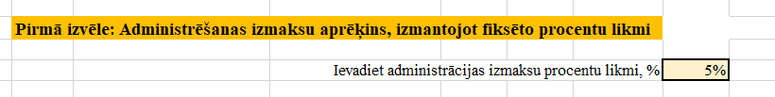
11.2.attēls. Ekrānšāviņš “Informācijas ievadīšana par administrēšanas izmaksām ar fiksēto procentu likmi”

3.solis - Informācijas ievadīšana par administrēšanas izmaksām, izmantojot detalizēto aprēķinu

1.tabulas "Administrēšanas izmaksu aprēķins, izmantojot detalizēto aprēķinu" 0 rindā ievadītais piemērs neietekmē aprēķinus, tam ir informatīvs raksturs.

Lai elektroniskā rīka lietotājam atvieglotu darbu izklājlapā “Administrēšanas izmaksas” ir izveidota iespēja samazināt 1.tabulas “Administrēšanas izmaksu aprēķins, izmantojot detalizēto aprēķinu” apjomu (rindiņu skaitu). To dara ar peles kursoru nospiežot kvadrātiņu ar – zīmi. Ja darba procesā rodas nepieciešamība pēc papildus rindiņām, elektroniskā rīka lietotājs ar peles kursoru nospiež kvadrātiņu ar + zīmi (11.3.attēls).
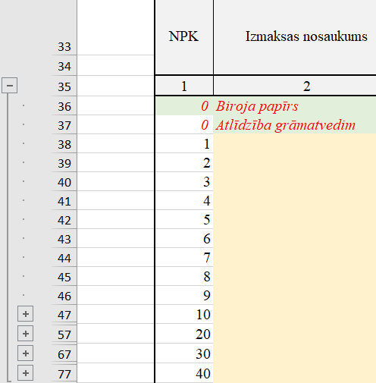
11.3.attēls. Ekrānšāviņš 1.tabulas palielināšana un samazināšana

Izvēloties aprēķināt administrēšanas izmaksas, izmantojot detalizēto aprēķinu, elektroniskā rīka lietotājs ievada informāciju 1.tabulā “Administrēšanas izmaksu aprēķins, izmantojot detalizēto aprēķinu” un pakalpojuma administrēšanā iesaistītā personāla atlīdzību norāda tikai šajā izklājlapā, izvēloties elektroniskā rīka lietotājam pieejamu detalizācijas pakāpi. Piemēram, norādot atsevišķu darbinieku izmaksas vai kategorijas “administrēšanas personāls” izmaksas (11.4.attēls). Līdz ar to administrēšanā iesaistīto darbinieku izmaksas netiek atspoguļotas izklājlapā “Atlīdzības izmaksas”.
Administrēšanā iesaistīto darbinieku izmaksas ietver visus nodokļus un papildus labumus, ja tādi ir.

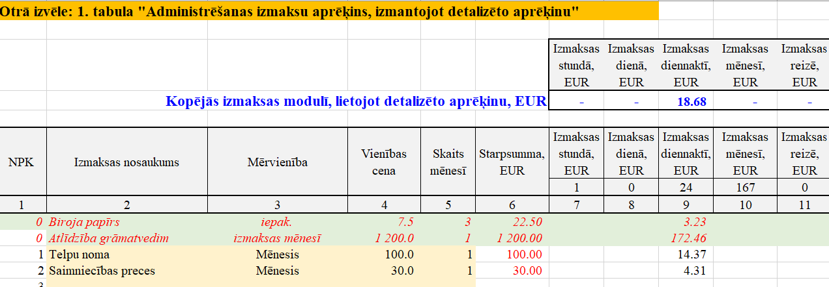

11.4.attēls. Ekrānšāviņš “Informācijas ievadīšana par administrēšanas izmaksām, izmantojot detalizētu aprēķinu”

Gadījumos, kad nav zināms detalizēts izmaksu uzskaitījums, elektroniskā rīka lietotājs 2.kolonnā “Izmaksas nosaukums” var ievadīt izmaksu kategoriju, piemēram, “saimniecības preces”, 3. kolonnā “Mērvienība” norādot mērvienību - mēnesis, 4. kolonnā “Vienības cena, EUR” norādot konkrētās plānotās izmaksas mēnesī – 30 EUR, 5. kolonnā “Skaits mēnesī” norādot 1, jo plānots, ka mēnesī iepirks saimniecības preces par 30 EUR. Ieteicams pārliecināties, ka 6. kolonnā “Starpsumma, EUR” aprēķinātās izmaksas atbilst reālajām izmaksām mēnesī (11.4.attēls).

Izklājlapas “Transporta izmaksas” aizpildīšanas apraksts

Elektroniskā rīka izklājlapā “Transporta izmaksas” ievietots transporta izmaksu aprēķina kalkulators. Tas pielietojams, lai aprēķinātu transporta izmaksas gan klientam, gan klientu pavadošai personai, gan speciālistam, lai klients vai speciālists nokļūtu uz pakalpojuma sniegšanas vietu šādos gadījumos:
- reģionā nav pieejams konkrēts šaura profila speciālists un tas jāpiesaista no cita reģiona, un attālinātas konsultācijas nav mērķtiecīgas vai iespējamas;
- klients dzīvo vairākus desmitus kilometru no pakalpojuma sniegšanas vietas un nevar patstāvīgi nokļūt līdz sabiedriskajam transportam un pie speciālista, kā arī klientam ir nepieciešams pavadonis, bet pavadonim nav iespējas segt sabiedriska transporta izdevumus;
- sabiedriskā transporta kustības laiki nesakrīt ar pakalpojuma nodrošināšanas laikiem - nokļūšana līdz speciālistam ir iespējama izmantojot taksometra pakalpojumus;
- klients ir persona ar ierobežotām pārvietošanās spējām un ir nepieciešams specializēts transports un pavadonis.
Transporta izmaksu aprēķinam formulas elektroniskajā rīkā piedāvāti trīs transporta izmaksu aprēķina varianti:
- nepieciešams izmantot klienta/speciālista/pašvaldības u.c. transporta līdzekli, par kuru elektroniskajā rīkā tiek ievadīta detalizēta informācija;
- klients/klientu pavadošā persona/speciālists izmanto sabiedrisko transportu;
- tiek pirkti transporta pakalpojumi, lai klients apmeklētu pakalpojumu, piemēram, taksometra pakalpojums, specializētā transporta pakalpojums.

Papildu šajā izklājlapā ir iekļautas arī izmaksas, kas var rasties, ja klienta nogādāšanai uz pakalpojuma saņemšanas vietu ir nepieciešams iesaistīt algoto personālu, piemēram, automašīnas vadītāju, pavadoni/nesēju.
Pirms elektroniskā rīka lietotājs pirmo reizi uzsāk aizpildīt šo izklājlapu, viņam ir obligāti jāiepazīstas ar izklājlapas struktūru un tajā ievadāmo informāciju, izlasot visu instrukcijas aprakstu par šīs izklājlapas aizpildīšanu.

Aizpildot elektronisko rīku visu informāciju ievadīt MANUĀLI! Kopējot datus var ieviesties kļūdas, kas nenodrošina pareizu cenas aprēķinu.

1.solis - Transporta izmaksu aprēķina varianta izvēle

1.tabulā “Kopējo transporta izmaksu aprēķins pakalpojuma sniegšanai” tiek norādītas un aprēķinātas visas transporta izmaksas pakalpojumā. Lai varētu pareizi aprēķināt transporta izmaksas, nepieciešams aizpildīt 1.tabulas “Kopējo transporta izmaksu aprēķins pakalpojuma sniegšanai” 2. un 3.kolonnu (12.1.attēls):
- 2.kolonnas “Piemērot aprēķinā” zili iekrāsotajos izvēles laukos obligāti nepieciešams norādīt, kāds transporta izmaksu veids tiks iekļauts kopējo transporta izmaksu aprēķinā.
- 3.kolonnā “Skaits pakalpojumā” dzelteni iekrāsotajos izvēles laukos atkarībā pēc vajadzības ir obligāti jānorāda konkrēto transporta izmaksu sastāvdaļu (1.kolonna) skaits. Minētā informācija tiek ievadīta divos veidos:
- 3.kolonnā ievada ciparu 1, lai konkrēto transporta izmaksu sastāvdaļa tiek iekļauta tālākajos pakalpojuma cenas aprēķinos (12.1.attēls);
- bet gadījumā, ja 3.kolonnā ievada ciparu 2; 3 utt. tajā gadījumā, ja konkrēto transporta izmaksu sastāvdaļa, piemēram, automašīnas izmaksas, kas ir izrēķinātas pakalpojuma atkārtosies vairākas reizes (12.2..attēls).

Veicot transporta izmaksu aprēķinu, pievērst uzmanību, lai šajā izklājlapā tiktu atspoguļotas visas transporta izmaksas izvēlētajā pakalpojumu cenas aprēķina periodā.

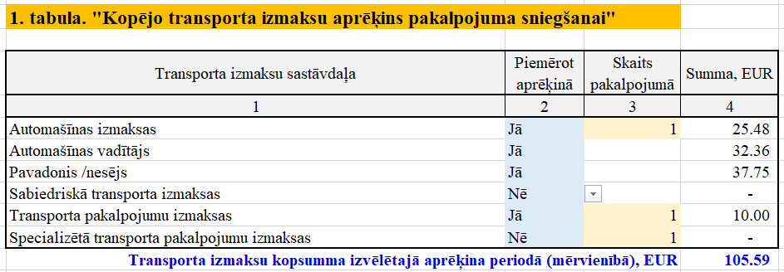
12.1.attēls. Ekrānšāviņš no izklājlapas “Transporta izmaksas”

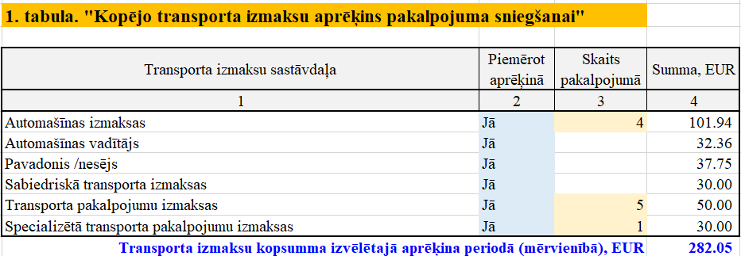

12.2.attēls. Ekrānšāviņš no izklājlapas “Transporta izmaksas”

2.solis – Transporta izmaksu aprēķins izmantojot individuālo transporta līdzekli

Ja elektroniskā rīka lietotājs ir izvēlējies pirmo transporta izmaksu aprēķina variantu, kurā nepieciešams izmantot klienta/speciālista/pašvaldības u.c. transporta līdzekli:
- izklājlapas sadaļā "Ievadiet informāciju par transporta līdzekli" jāievada atbilstošā informācija par transporta pakalpojumā iesaistīto transporta līdzekli (12.3.attēls);

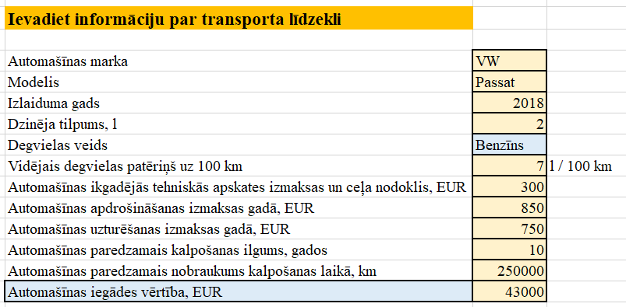
12.3. attēls. Ekrānšāviņš no izklājlapas “Transporta izmaksas”, informācija par
individuālo transporta līdzekli

- pēc tam elektroniskā rīka lietotājs sadaļā "Ievadiet informāciju par braucienu" ievada informāciju par braucienu, kuru plānots veikt ar transporta līdzekli (12.4.attēls).
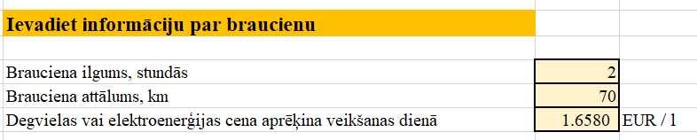
12.4.attēls. Ekrānšāviņš no izklājlapas “Transporta izmaksas”, informācija par braucienu

- pēc iepriekšminētās informācijas savadīšanas transporta izmaksas, kad tiek izmantots individuālais transporta līdzeklis, automātiski aprēķinās un parādās 1.tabulā “Kopējo transporta izmaksu aprēķins pakalpojuma sniegšanai”.

3.solis - Informācijas ievadīšana par transporta pakalpojuma nodrošināšanā iesaistīto personālu

Šajā solī elektroniskā rīka lietotājs, ja tas ir nepieciešams un atbilst pakalpojuma saturam, ievada informāciju par transporta pakalpojuma nodrošināšanā iesaistīto personālu – automašīnas vadītāju un/ vai klienta pavadoni/nesēju (12.5.attēls).

Informācija par transporta pakalpojumā iesaistītā personāla atalgojumu netiek ievadīta izklājlapā “Atlīdzības izmaksas”.

12.5. attēlā redzamajā 2. tabulā "Informācija par transporta pakalpojuma sniegšanā iesaistīto personālu" dzelteni iekrāsotajos informācijas ievades laukos jāievada informācija par automašīnas vadītāja un pavadoņu / nesēju stundas likmi (2.kolonna) un iesaistīto darbinieku skaitu (5.kolonna) pakalpojuma sniegšanā. Informācija 3.kolonnā “DD VSAOI” un 4.kolonnā “Atvaļinājuma rezerve” tiek ielasīta automātiski no izklājlapas “Atlīdzības izmaksas” 1.tabulā “Vispārīga informācija atlīdzības izmaksu aprēķiniem” ievadītās informācijas. Līdz ar to pēc iepriekšminētās informācijas ievadīšanas 6.kolonnā “Izmaksas stundā kopā, EUR” automātiski aprēķināsies kopējās personāla izmaksas.

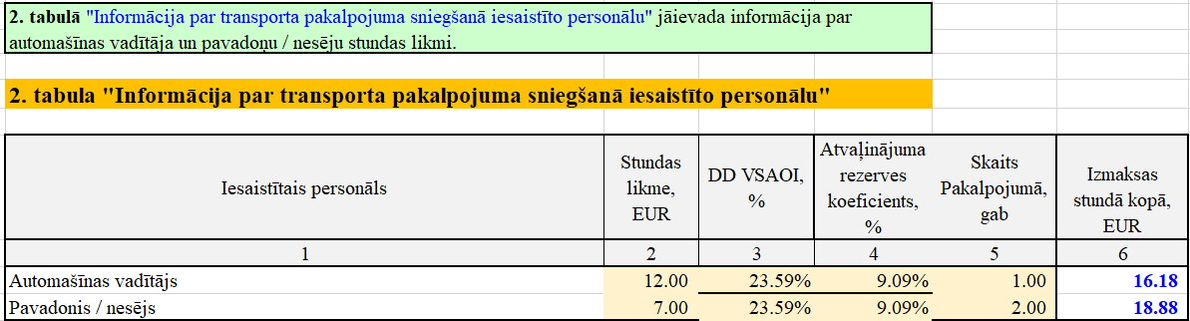12.5.attēls. Ekrānšāviņš no 2.tabulas “Informācija par transporta pakalpojuma sniegšanā iesaistīto personālu”

4.solis - Informācijas ievadīšana par sabiedriskā transporta izmaksām

Ja elektroniskā rīka lietotājs ir izvēlējies otro transporta izmaksu aprēķina variantu, kurā klients/pavadonis/asistents/klientu pavadošā persona/speciālists izmanto sabiedrisko transportu, lai saņemtu vai sniegtu pakalpojumu, tad elektroniskā rīka lietotājs aizpilda 3.tabulu “Informācija par sabiedriskā transporta izmaksām”, kurā (12.6.attēls):
- dzelteni iekrāsotajos informācijas ievades laukos 2. kolonna “Cena, EUR” un 3.kolonna “Skaits, gab.” ievada nepieciešamo informāciju;
- 4.kolonnā elektroniskais rīks automātiski aprēķinās kopējās sabiedriskā transporta izmaksas, kas tiks izmantotas kopējos transporta izmaksu aprēķinos.

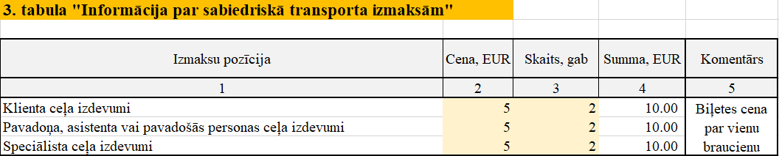
12.6.attēls. Ekrānšāviņš no 3.tabulas “Informācija par sabiedriskā transporta izmaksām”

5.solis - Informācijas ievadīšana par pirktu transporta pakalpojumu

Ja elektroniskā rīka lietotājs ir izvēlējies trešo transporta izmaksu aprēķina variantu, kurā tiek pirkti transporta pakalpojumi, lai saņemtu pakalpojumu, piemēram, taksometra pakalpojums, specializētā transporta pakalpojums, tad elektroniskā rīka lietotājs aizpilda 4.tabulu “Informācija par pirktu pakalpojumu no pakalpojuma sniedzēja, norādiet kopsummu, EUR”, kurā (12.7.attēls):
- dzelteni iekrāsotajos informācijas ievades laukos 2. kolonnā “Brauciena maksa” norāda viena brauciena (turp un atpakaļ) izmaksas un 3.kolonnā “Braucienu skaits” norāda braucienu skaitu izvēlētajā pakalpojuma mērvienības periodā, piemēram, grupu nodarbības apmeklēšanai tiek izmantots taksometra pakalpojums, viens brauciens (turp un atpakaļ) maksā 15 EUR, līdz ar to 3.kolonnā tiek ievadīts skaitlis 1;
- 4.kolonnā elektroniskais rīks automātiski aprēķinās kopējās pirkto pakalpojumu izmaksas, kas tiks izmantotas kopējos transporta izmaksu aprēķinos.
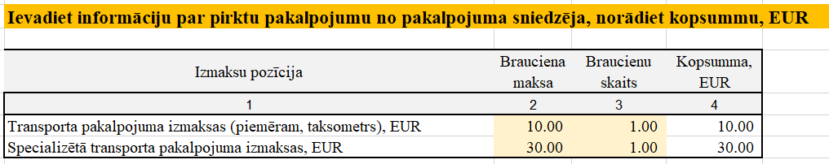
12.7.attēls. Ekrānšāviņš no izklājlapas “Transporta izmaksas”, informācija par pirktu pakalpojumu no pakalpojuma sniedzēja
Ļoti svarīgi ievērot!
Elektroniskajā rīka izklājlapā “Transporta izmaksas” aprēķinātās summas netiek automātiski iekļautas pakalpojuma cenas aprēķinā. Līdz ar to pēc pakalpojuma nodrošināšanai nepieciešamo transporta izmaksu aprēķina, kuru kopsavilkums tiek atspoguļots 1.tabulā “Kopējais transporta izmaksu aprēķins pakalpojuma sniegšanai” (12.8.attēls), transporta izmaksu kopsumma aprēķina periodā (12.8.attēlā 165,59 EUR) manuāli ir jāievada izklājlapas “Pakalpojumu izmaksas” 1.tabulā “Pakalpojumu izmaksu detalizēts aprēķins” (12.9.attēls).

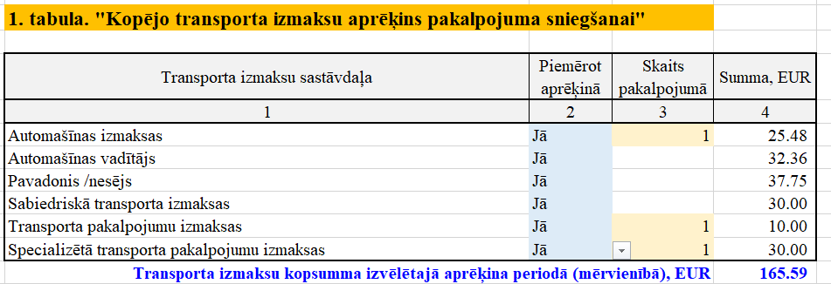
12.8.attēls. Ekrānšāviņš no1.tabulas “Kopējo transporta izmaksu aprēķins pakalpojuma sniegšanai”
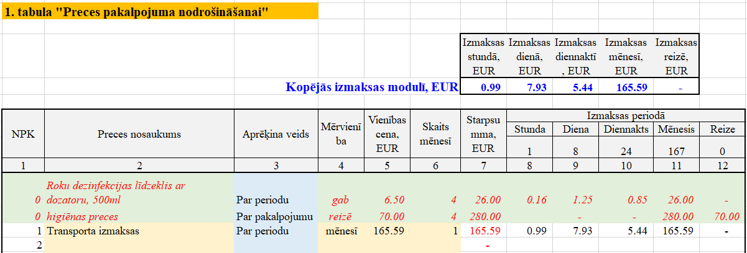
12.9.attēls. Ekrānšāviņš no izklājlapas “Pakalpojumu izmaksas” 1.tabulas “Pakalpojumu izmaksu detalizēts aprēķins”

Komerclikums. Pieņemts: 13.04.2000. Pieejams Interneta vietnē: https://likumi.lv/ta/id/5490-komerclikums (skatīts 20.12.2022.).
Biedrību un nodibinājumu likums. Pieņemts: 30.10.2003. Pieejams Interneta vietnē: https://likumi.lv/ta/id/81050-biedribu-un-nodibinajumu-likums (skatīts 20.12.2022.).
Likums “Par iedzīvotāju ienākuma nodokli”. Pieņemts: 11.05.1993. Pieejams Interneta vietnē: https://likumi.lv/ta/id/56880-par-iedzivotaju-ienakuma-nodokli (skatīts 20.12.2022.).
MK noteikumi Nr.338 “Prasības sociālo pakalpojumu sniedzējiem”. Pieņemts: 13.06.2017. Pieejams Interneta vietnē: https://likumi.lv/ta/id/291788-prasibas-socialo-pakalpojumu-sniedzejiem (skatīts 20.12.2022.).
MK noteikumi Nr.338 “Prasības sociālo pakalpojumu sniedzējiem”. Pieņemts: 13.06.2017. Pieejams Interneta vietnē: https://likumi.lv/ta/id/291788-prasibas-socialo-pakalpojumu-sniedzejiem (skatīts 20.12.2022.).
MK noteikumi Nr. 693 „Būvju vispārīgo prasību būvnormatīvs LBN 200-21”. Pieņemts: 19.10.2021. Pieejams Interneta vietnē: https://likumi.lv/ta/id/326992-buvju-visparigo-prasibu-buvnormativs-lbn-200-21 (skatīts 20.12.2022.).
MK 19.10.2021. noteikumi Nr. 693 ,,Būvju vispārīgo prasību būvnormatīvs LBN 200-21”[tiešsaiste] pieejams: https://likumi.lv/ta/id/326992-buvju-visparigo-prasibu-buvnormativs-lbn-200-21 [skatīts 20.12.2022.]

